TRƯỜNG ĐẠI HỌC CÔNG NGHIỆP HÀ NỘI

KHOA CÔNG NGHỆ THÔNG TIN

BÁO CÁO ĐỒ ÁN CHUYÊN NGÀNH

Đề tài: Phát triển dự án xây dựng phần mềm ứng dụng quản lý nhân sự cho công ty TNHH Thương mại HTCV

|  |
| --- |
|  |

GVHD: TS. Phạm Văn Hiệp

Nhóm sinh viên thực hiện:

1. Bùi Trung Huỳnh – 2021601987
2. Vũ Tuấn Huy – 2021605942
3. Phùng Nguyễn Huy – 2021604071
4. Nguyễn Doãn Quang Huy - 2021600955

Nhóm: 14

Hà Nội – Năm 2024

**MỤC LỤC**

MỞ ĐẦU 1

CHƯƠNG 1. GIỚI THIỆU TỔNG QUAN 2

1.1. Giới thiệu chung 2

1.1.1. Giới thiệu chung về đề tài. 2

1.1.2. Giới thiệu chung về thực trạng công ty 3

1.1.3. Mô tả hoạt động của bộ phận quản lý nhân sự 3

1.2. Xác định các yêu cầu và xây dựng các chức năng của hệ thống 4

1.2.1. Khảo sát hệ thống 4

1.2.2. Thông tin sơ bộ về hệ thống 11

1.2.3. Các yêu cầu chức năng và dữ liệu 12

1.3. Giới thiệu chung về công nghệ 14

1.3.1. Rational rose 14

1.3.2. Visual Studio 15

1.3.3. C# 16

1.3.4. WinForms 17

1.3.5. SQL Server 17

1.3.6. Visual Paradigm 18

1.3.7. Balsamiq Wireframes 19

CHƯƠNG 2. PHÂN TÍCH THIẾT KẾ HỆ THỐNG 21

2.1. Mô hình hóa chức năng 21

2.1.1. Biểu đồ các use case 21

2.1.2. Mô tả chi tiết các use case 24

2.2. Phân tích use case 52

2.2.1. Phân tích use case Đăng nhập 52

2.2.2. Phân tích use case Đăng xuất 54

2.2.3. Phân tích use case Đổi mật khẩu 55

2.2.4. Phân tích use case Tải lại 56

2.2.5. Phân tích use case Xem thông tin cá nhân 57

2.2.6. Phân tích use case Xem nhân viên 58

2.2.7. Phân tích use case Tìm kiếm nhân viên 60

2.2.8. Phân tích use case Bảo trì nhân viên 61

2.2.9. Phân tích use case Xem lương 63

2.2.10. Phân tích use case Tìm kiếm lương 63

2.2.11. Phân tích use case Bảo trì lương 65

2.2.12. Phân tích use case Xem nghỉ phép 67

2.2.13. Phân tích use case Xem chi tiết nghỉ phép 68

2.2.14. Phân tích use case Tìm kiếm nghỉ phép 69

2.2.15. Phân tích use case Bảo trì nghỉ phép 70

2.2.16. Phân tích use case Xem phòng ban 72

2.2.17. Phân tích use case Tìm kiếm phòng ban 73

2.2.18. Phân tích use case Bảo trì phòng ban 73

2.2.19. Phân tích use case Xem chức vụ 75

2.2.20. Phân tích use case Tìm kiếm chức vụ 76

2.2.21. Phân tích use case Bảo trì chức vụ 77

2.2.22. Phân tích use case Xem tài khoản 79

2.2.23. Phân tích use case Tìm kiếm tài khoản 80

2.2.24. Phân tích use case Bảo trì tài khoản 81

2.2.25. Phân tích use case Xem tăng ca 83

2.2.26. Phân tích use case Tìm kiếm tăng ca 84

2.2.27. Phân tích use case Bảo trì tăng ca 85

2.3. Mô hình hoá dữ liệu 87

2.3.1. Các yêu cầu về dữ liệu 87

2.3.2. Biểu đồ thực thể liên kết mức logic 88

2.3.3. Mô hình cơ sở dữ liệu mức vật lí 88

2.4. Thiết kế giao diện 91

CHƯƠNG 3. CÀI ĐẶT VÀ TRIỂN KHAI PHẦN MỀM 92

3.1. Giới thiệu về công nghệ và cách cài đặt 92

3.2. Giao diện sản phẩm 92

KẾT LUẬN 92

TÀI LIỆU THAM KHẢO 92

PHỤ LỤC 92

MỞ ĐẦU

Quản lý nhân sự là một trong những bộ phận quan trọng trong công ty, đặc biệt là trong các công ty lớn trong nước và các công ty nước ngoài, Sự thành bại của công ty phụ thuộc vào cách thức tổ chức nhân sự có tốt hay không. Trong năm vừa qua quản lý nhân sự đang dần phát triển mạnh mẽ không những ở các công ty nước ngoài mà các công ty tư nhân cũng đang dần nhận thấy sự quan trọng của cơ cấu tổ chức nhân sự trong công ty.

Từ khi Việt Nam chuyển từ nền kinh tế kế hoạch hóa tập trung sang nền kinh tế thị trường hàng hóa đã làm biến đổi các hoạt động kinh tế. Các công ty, doanh nghiệp ngày càng được mở rộng và phát triển, kéo theo một thị trường cạnh tranh gay gắt giữa các công ty, doanh nghiệp. Để tạo ra lợi thế cạnh tranh của bản thân minh đòi hỏi không chỉ ở cơ sở vật chất, nguồn vốn hay năng lực kinh doanh mà còn ở đội ngũ nhân lực và chất lượng của họ. Ứng dụng được xây dựng với mục đích là phục vụ cho tác vụ quản lý hồ sơ nhân viên, quản lý lương, chấm công, cũng như là những tác vụ luân chuyển nhân viên quản lý bảo hiểm, các chế độ.

Vậy các doanh nghiệp phải làm thế nào để xây dựng được đội ngũ nhân sự phù hợp với doanh nghiệp cũng như để đáp ứng nhu cầu thay đổi nhân sự? Để giải quyết các vấn đề đó, các doanh nghiệp cần nhận thức rõ vai trò và vạch ra quá trình hoạch định nguồn nhân lực một cách hiệu quả em đã lựa chọn, nghiên cứu đề tài “quản lý nhân sự tại công ty làm đề tài báo cáo cho nhóm mình. Với một thời gian ngắn vừa tìm hiểu và nghiên cứu chưa có nhiều kinh nghiệm trong công tác quản lý nên chương trình “Quản lý nhân sự” còn nhiều hạn chế và thiếu sót em rất mong nhận sự đóng góp ý kiến và hướng dẫn thêm của thầy để chương trình của em được hoàn thiện hơn.

1. GIỚI THIỆU TỔNG QUAN
   1. Giới thiệu chung
      1. Giới thiệu chung về đề tài.

Đề tài "Xây dựng phần mềm quản lý thông tin về nhân sự trong doanh nghiệp" nhằm tạo ra một hệ thống phần mềm giúp quản lý thông tin liên quan đến nhân sự trong một doanh nghiệp. Đây là một vấn đề quan trọng trong quản lý nhân sự, vì thông tin về nhân viên, hồ sơ nhân viên, lịch làm việc, chấm công, quản lý lương bổng và các thông tin khác liên quan đến nhân sự đóng vai trò quan trọng trong hoạt động hàng ngày của một doanh nghiệp. Phần mềm quản lý thông tin về nhân sự trong doanh nghiệp có thể cung cấp các tính năng như sau:

1. Quản lý hồ sơ nhân viên: Hệ thống cho phép lưu trữ và quản lý thông tin cá nhân của nhân viên, bao gồm tên, địa chỉ, số điện thoại, email, kỹ năng, kinh nghiệm và quá trình đào tạo.
2. Quản lý nghỉ phép: Hệ thống có thể xác định số ngày nghỉ phép trong tháng và có thể xem chi tiết các lần nghỉ phép trong tháng.
3. Quản lý phòng ban: quản lý các phòng ban có trong công ty, hệ thống các phòng ban theo danh sách giúp chia nhỏ nhân sự để quản lý dễ dàng. Người quản lý có thể tạo, sửa, xem danh sách phòng ban.
4. Quản lý chức vụ: quản lý các chức vụ có trong phòng ban. Phân chia chức vụ để quản lý chi tiết nhiệm vụ của từng nhân viên có trong phòng. Người quản lý có thể tạo, sửa, xóa danh sách chức vụ, từ đó Đảm bảo rằng mỗi người trong tổ chức đảm nhiệm các chức vụ và trách nhiệm của họ một cách hiệu quả.
5. Quản lý tài khoản: quản lý và theo dõi hoạt động của các tài khoản. Người quản lý có thể tạo hoặc xóa, từ đó tăng cường tính minh bạch, tính bảo mật của các thành viên trong công ty.
6. Quản lý lương: giúp người quản lý có thể thêm sửa xóa lương của mỗi nhân viên theo tháng. Thông tin về lương gồm lương cứng lương thưởng lương ứng trước, phụ cấp, tháng. Phần mềm quản lý thông tin về nhân sự trong doanh nghiệp giúp cải thiện quá trình quản lý nhân sự, tăng tính chính xác và hiệu quả, giảm thiểu công việc thủ công và tạo ra một hệ thống tổ chức được cập nhật và dễ dàng truy cập thông tin. Nó cũng đóng vai trò quan trọng trong việc tạo ra một môi trường làm việc chuyên nghiệp và năng động trong doanh nghiệp.
   * 1. Giới thiệu chung về thực trạng công ty

       Công ty hiện nay đang trải qua một giai đoạn phát triển đáng kể, với quy mô tăng lên và sự mở rộng của các phòng ban khác nhau. Tuy nhiên, điều đáng lưu ý là mặc dù công ty đã thành lập một bộ phận nhân sự đặc biệt để quản lý nguồn nhân lực, việc quản lý nhân viên vẫn đang gặp phải nhiều khó khăn.

Đối mặt với số lượng lớn nhân viên và tính phân tán của các phòng ban, việc duy trì sự liên kết là một nhiệm vụ đầy thách thức. Bộ phận nhân sự thường cần tiếp nhận và xử lý nhiều thông tin về nhân viên.

Ngoài ra, công ty cũng đang tiêu tốn một lượng lớn thời gian và công sức để duy trì và nâng cao chất lượng quản lý nhân sự. Việc cập nhật thông tin cá nhân, quản lý về lương và quản lý thời gian nghỉ phép của từng nhân viên đòi hỏi sự tập trung và quản lý chặt chẽ.

Thêm vào đó, thực trạng này cũng ảnh hưởng đến khả năng mở rộng của công ty trong tương lai. Việc quản lý một lượng lớn nhân viên mới có thể trở thành một nhiệm vụ phức tạp và đòi hỏi sự chuẩn bị kỹ lưỡng. Để giải quyết những thách thức này, công ty cần cân nhắc đầu tư vào các giải pháp và công nghệ quản lý nhân sự hiện đại. Triển khai phần mềm quản lý nhân viên hoặc hệ thống quản lý tài nguyên con người có thể giúp tối ưu hóa quy trình và giảm bớt gánh nặng cho bộ phận nhân sự.

* + 1. Mô tả hoạt động của bộ phận quản lý nhân sự

        Phòng nhân sự trong công ty đóng vai trò cực kỳ quan trọng để duy trì sự ổn định và hiệu quả của tổ chức. Nhóm này đảm bảo rằng thông tin của từng nhân viên được thu thập, kiểm tra và cập nhật cẩn thận. Điều này bao gồm việc quản lý các tài liệu quan trọng như hồ sơ cá nhân. Phòng nhân sự cũng quản lý tiền lương, một phần quan trọng liên quan đến sự hài lòng của nhân viên. Họ tính toán lương, phụ cấp, thưởng và khấu trừ theo quy định, đảm bảo mỗi nhân viên nhận được khoản thanh toán xứng đáng. Ngoài ra, phòng nhân sự quản lý quá trình nghỉ phép của nhân viên, đảm bảo rằng sự điều phối giữa nhu cầu công ty và cá nhân diễn ra một cách thuận lợi.

* 1. Xác định các yêu cầu và xây dựng các chức năng của hệ thống
     1. Khảo sát hệ thống
        1. Mục tiêu

Mục tiêu của phần khảo sát là tìm hiểu để có thể tạo ra một hệ thống quản lý thông tin nhân viên toàn diện, bao gồm thông tin cá nhân, quá trình làm việc, lịch sử lương, và các thông tin khác liên quan đến nhân sự.

* + - 1. Phương pháp

|  |  |
| --- | --- |
| **KẾ HOẠCH PHỎNG VẤN** | |
| Người đặt câu hỏi: Phùng Nguyễn Huy | Người phỏng vấn: Vũ Minh Đức |
| Địa chỉ: Số nhà 20C, Ngõ 103, Phố Pháo Đài Láng, Phường Láng Thượng, Quận Đống Đa, Thành phố Hà Nội, Việt Nam | Thời gian hẹn: 15/10/2024  Thời điểm bắt đầu: 9h  Thời điểm kết thúc: 10h30 |
| Đối tượng: Trường phòng quản lý của công ty TNHH Thương mại HTCV.  **Thông tin cần thu thập:**  - Đối tượng khách hàng  - Màu sắc đặc trưng của công ty để sử dụng làm giao diện  - Những chức năng mà công ty cần  - Yêu cầu về công nghệ, dữ liệu từ phía công ty  - Ngân sách để phát triển dự án, thời gian yêu cầu hoàn thành dự án  **Thoả thuận cần đạt được:**  - Xây dựng một phần mềm quản lý đáp ứng đầy đủ các chức năng và hỗ trợ hoạt động quản lý.  - Ngân sách: Số tiền công ty bỏ ra để phát triển dự án  - Thời gian hoàn thành  - Chất lượng sản phẩm: Thỏa thuận để đảm bảo các tiêu chuẩn sản phẩm | Vai trò: Quản lý nhân sự của công ty TNHH Thương mại HTCV.  Trình độ: Tiến sĩ kinh tế  Kinh nghiệm: 12 năm |
| **Chương trình**  - Giới thiệu: Xin chào anh, tôi là đại diện cho bên đối tác để tạo ra phần mềm quản lý công ty TNHH Thương mại HTCV, mời anh tham gia buổi phỏng vấn để xác định những yêu cầu cơ bản đầu tiên của dự án mà phía công ty đã yêu cầu.  - Tổng quan về dự án: Xây dựng phần mềm quản lý thông tin về nhân sự trong công ty TNHH Thương mại HTCV để người quản lý có thể dễ kiểm soát số lượng nhân viên, tiền lương và các ý kiến phản hồi của nhân viên.  - Tổng quan về phỏng vấn: Trong cuộc phỏng vấn này tôi muốn tìm hiểu thông tin về các yêu cầu, nhu cầu của công ty anh về cách thức quản lý thông qua phần mềm. Mong anh hợp tác và cung cấp thông tin để xây dựng dự án được hiểu quả nhất. Xin chân thành cảm ơn.  Cuộc phỏng vấn này sẽ tập chung vào 3 chủ đề. Xin phép được ghi âm  **Tên chủ đề 1: Tìm hiểu về nhu cầu sử dụng và cách thức quản lý nhân sự của công ty.**  + Câu 1: Mô hình quản lý của công ty là gì?  + Câu 2: Đối tượng công ty muốn quản lý ngoài nhân viên còn ai khác hay không?  + Câu 3: Công ty muốn sử dụng phần mềm cho mục khác hay không?  **Tên chủ đề 2: Hỏi về yêu cầu về tính năng và thiết kế của phần mềm**  + Câu 4: Công ty muốn giao diện phần mềm được thiết kế như thế nào và những nội dung nào sẽ được hiển thị trên đó?  + Câu 5: Những chức năng mà công ty muốn có trên phần mềm?  + Câu 6: Công ty muốn sử dụng dữ liệu của nhân sự như thế nào?  + Câu 7: Công ty có yêu cầu gì về quá trình quản lý nhân sự hay không?  + Câu 8: Ngoài đáp ứng đủ các chức năng, dựa theo những tiêu chí nào mà công ty đánh giá một phần mềm là tốt, đáng tin cậy?  **Chủ đề 3: Thảo luận về kế hoạch phát triển của dự án**  + Câu 9: Ý kiến của công ty về việc sử dụng dữ liệu của nhân sự để xây dựng phần mềm như nào?  + Câu 10: Công ty có yêu cầu gì về các công nghệ sử dụng thêm công nghệ nào trong phần mềm không? Nếu có, thì hãy cung cấp thông tin về các công nghệ đó  + Câu 11: Kinh phí mà công ty muốn bỏ ra để xây dựng và phát triển phần mềm?  + Câu 12. Công ty muốn chúng tôi hoàn thành dự án trong bao lâu?  Tổng hợp lại nội dung chính!  Kết thúc (thỏa thuận) | **Ước lượng thời gian**    1 phút    2 phút    2 phút    7 phút    10 phút    8 phút    3 phút  2 phút |
|  | Dự kiến tổng cộng: 35 phút |

* + - 1. Phiếu phỏng vấn theo kế hoạch trên

|  |  |
| --- | --- |
| **PHIẾU PHỎNG VẤN** | |
| Dự án: Xây dựng phần mềm quản lý thông tin về nhân sự trong công ty TNHH Thương mại HTCV | Tiểu dự án: Phát triển các chức năng cho dự án |
| Người đặt câu hỏi: Phùng Nguyễn Huy | Người được hỏi:  Vũ Minh Đức  Ngày: 22/10/2024 |
| Câu hỏi | Ghi chú |
| Câu 1: Mô hình quản lý của công ty là gì? | Trả lời:        Quan sát: |
| Câu 2: Đối tượng công ty muốn quản lý ngoài nhân viên còn ai khác hay không? | Trả lời:        Quan sát: |
| Câu 3:  Công ty muốn sử dụng phần mềm cho mục khác hay không? | Trả lời:        Quan sát: |
| Câu 4: Công ty muốn giao diện phần mềm được thiết kế như thế nào và những nội dung nào sẽ được hiển thị trên đó? | Trả lời:        Quan sát: |
| Câu 5: Những chức năng mà công ty muốn có trên phần mềm? | Trả lời:      Quan sát: |
| Câu 6: Công ty muốn sử dụng dữ liệu của nhân sự như thế nào? | Trả lời:        Quan sát: |
| Câu 7: Công ty có yêu cầu gì về quá trình quản lý nhân sự hay không? | Trả lời:        Quan sát: |
| Câu 8 Ngoài đáp ứng đủ các chức năng, dựa theo những tiêu chí nào mà công ty đánh giá một phần mềm là tốt, đáng tin cậy? | Trả lời:        Quan sát: |
| Câu 9: Ý kiến của công ty về việc sử dụng dữ liệu của nhân sự để xây dựng phần mềm như nào? | Trả lời:        Quan sát: |
| Câu 10: Công ty có yêu cầu gì về các công nghệ sử dụng thêm công nghệ nào trong phần mềm không? Nếu có, thì hãy cung cấp thông tin về các công nghệ đó. | Trả lời:        Quan sát: |
| Câu 11: Kinh phí mà công ty muốn bỏ ra để xây dựng và phát triển phần mềm? | Trả lời:        Quan sát: |
| Câu 12: Công ty muốn chúng tôi hoàn thành dự án trong bao lâu? | Trả lời:        Quan sát: |
| Đánh giá chung: | |

* + 1. Thông tin sơ bộ về hệ thống

Hệ thống xây dựng phần mềm quản lý thông tin về nhân sự trong công ty TNHH Thương mại HTCV là một hệ thống được thiết kế để quản lý thông tin về nhân sự trong công ty. Dưới đây là một số thông tin sơ bộ về hệ thống này:

*Mục đích*

Hệ thống nhằm giúp quản lý thông tin về nhân sự một cách hiệu quả và tổ chức. Nó bao gồm các chức năng để quản lý thông tin cá nhân, quản lý lương bổng, quản lý nghỉ phép.

*Tính năng*

* Quản lý thông tin cá nhân: Hệ thống lưu trữ thông tin cá nhân của nhân viên bao gồm họ tên, ngày sinh, địa chỉ, số điện thoại, email và các thông tin khác.
* Quản lý lương: Hệ thống tính toán và quản lý thông tin về lương bổng của nhân viên, bao gồm tiền lương, các khoản phụ cấp và các khoản trợ cấp khác.
* Quản lý nghỉ phép: Hệ thống quản lý và theo dõi việc nhân viên nghỉ phép trong doanh nghiệp. Việc quản lý nghỉ phép quan trọng để đảm bảo rằng nguồn lực nhân sự được sử dụng hiệu quả và công bằng, đồng thời.
* Quản lý phòng ban: Hệ thống quản lý cấu trúc các phòng ban có trong công ty. Điều này bao gồm việc tạo ra các vị trí công việc, phân chia nhiệm vụ và thiết lập quan hệ làm việc.
* Quản lý tăng ca: Hệ thống quản lý các lần tăng ca của nhân viên. Điều này giúp cho việc tính lương nhân viên có thể minh bạch về đơn giản hơn, bớt đi các thao tác thủ công.
* Quản lý chức vụ: Hệ thống quản lý các chức vụ có trong mỗi phòng ban. Đảm bảo rằng mỗi người trong tổ chức đảm nhiệm các chức vụ và trách nhiệm của họ một cách hiệu quả.
* Quản lý tài khoản: Hệ thống quản lý và theo dõi hoạt động của các tài khoản, tăng cường tính minh bạch, tính bảo mật của các thành viên trong công ty.

*Lợi ích*

* Tăng tính chính xác và đáng tin cậy: Hệ thống giúpquản lý thông tin nhân sự một cách chính xác và đáng tin cậy, tránh sự mơ hồ và mất mát thông tin.
* Tiết kiệm thời gian và công sức: Quản lý thông tin nhân sự trên một nền tảng điện tử giúp tiết kiệm thời gian và công sức so với việc sử dụng phương pháp truyền thống như bảng tính Excel hoặc hồ sơ giấy.
* Nâng cao hiệu suất làm việc: Hệ thống cung cấp thông tin tổng quan về nhân sự, giúp quản lý và lãnh đạo hiểu rõ hơn về đội ngũ nhân viên và đưa ra các quyết định cần thiết để nâng cao hiệu suất làm việc của công ty.
  + 1. Các yêu cầu chức năng và dữ liệu
       1. Hoạt động của hệ thống

Hoạt động quản lý nhân viên: Cho phép admin và người quản lý tra cứu, tìm kiếm thông tin về nhân sự trong công ty. Trang chủ sẽ hiện ra các mục như nhân viên, lương, nghỉ phép, … admin hoặc người quản lý sẽ có một số nút để kích vào như nhân viên, lương, nghỉ phép. Khi kích vào ô “nhân viên” sẽ có một danh sách nhân viên theo từng phòng và từng cấp bậc trong công ty, admin hoặc người quản lý có thể ấn vào ô tìm kiếm để tìm kiếm nhân viên thông qua tên, chức vụ, làm việc tại phòng ban nào, thời gian gia nhập công ty, mức lương…. Người quản lý có thể thêm nhân viên, xóa nhân viên hoặc sửa thông tin nhân viên.

Hoạt động quản lý lương của nhân viên: Cho phép người quản lý và admin hoặc người quản lý có thể xem sửa, xóa, thay đổi lương của nhân viên. Khi kích vào nút ‘lương’ sẽ có một danh sách bảng lương hiện ra theo các cấp bậc và giá trị nhận được. Khi ấn vào ô tìm kiếm, admin hoặc người quản lý có thể tìm được danh sách các nhân viên có mức lương trong khoảng tìm kiếm, có thể xem mức lương cứng, các khoản thưởng, các khoản bị trừ.

Hoạt động quản lý nghỉ phép của nhân viên: Khi admin hoặc người quản lý kích vào nút “Nghỉ phép” sẽ xuất hiện danh sách các thông tin nghỉ phép của nhân viên trong tháng gần nhất, hiện tổng số nhân viên có phép nghỉ trong 1 khoảng thời gian nhất định tùy vào người quản lý. Nếu admin tìm kiếm có thể tìm kiếm tổng số lượt nghỉ trong tháng, số người nghỉ theo ngày, theo tháng, theo quý hoặc theo năm.

Hoạt động xem thông tin của nhân viên: Mỗi nhân viên sẽ có một tài khoản cá nhân có đầy đủ thông tin từ tên, tuổi, quê quán, địa chỉ, phòng ban, vị trí, lương thưởng... Mỗi nhân viên có thể truy cập vào tài khoản của mình để kiểm tra thông tin cần thiết như lương, thưởng, vi phạm, số ngày nghỉ, số ngày đi muộn.

Quản lý phòng ban: Admin sẽ có quyền quản lý các phòng ban có trong công ty, hệ thống các phòng ban theo danh sách giúp chia nhỏ nhân sự để quản lý dễ dàng. Admin có thể tạo, sửa, xem danh sách phòng ban, từ đó dựa vào tên, mã phòng ban có thể tìm kiếm nhân viên thuộc phòng ban đó một cách dễ dàng.

Quản lý chức vụ: Admin có quyền quản lý các chức vụ có trong phòng ban. Phân chia chức vụ để quản lý chi tiết nhiệm vụ của từng nhân viên có trong phòng. Admin có thể tạo, sửa, xóa danh sách chức vụ, từ đó Đảm bảo rằng mỗi người trong tổ chức đảm nhiệm các chức vụ và trách nhiệm của họ một cách hiệu quả.

Quản lý tăng ca: Khi admin hoặc người quản lý kích vào nút “Tăng ca” sẽ xuất hiện danh sách lần tăng ca trong tháng gần nhật và có thể thay đổi tháng năm hiển thị qua nút tìm kiến. Ngoài ra còn có các chức năng như thêm, sửa, xóa, tìm kiếm theo các thuộc tính như: mã nhân viên, mã tăng ca, thời gian, …

Quản lý tài khoản: Admin có quyền quản lý và theo dõi hoạt động của các tài khoản. Admin có thể tạo hoặc xóa, đổi mật khẩu của tài khoản, từ đó tăng cường tính minh bạch, tính bảo mật của các thành viên trong công ty.

* + - 1. Các yêu cầu chức năng cần có trong phần mềm

*Các yêu cầu cần có trong phần mềm*

* Quản lý thông tin nhân viên
* Quản lý lương và phúc lợi
* Quản lý nghỉ phép
* Quản lý phòng ban
* Quản lý tăng ca
* Quản lý chức vụ
* Quản lý tài khoản

*Yêu cầu về dữ liệu của hệ thống*

* Nhân viên: Dữ liệu nhân viên bao gồm mã nhân viên, họ tên, địa chỉ, số điện thoại, căn cước công dân, mail, ngày sinh, ngày vào công ty, giới tính và mã chức vụ.
* Lương: Dữ liệu lương bao gồm mã lương, mã nhân viên, tháng năm, lương cứng, lương thưởng, lương ứng trước và phụ cấp.
* Tài khoản: Dữ liệu tài khoản bao gồm mã tài khoản, tên đăng nhập, mật khẩu, mã nhân viên và loại tài khoản.
* Tăng ca: mã tăng ca, mã nhân viên, số giờ, ngày, loại.
* Nghỉ phép: Dữ liệu nghỉ phép bao gồm mã nghỉ phép, mã nhân viên, ngày bắt đầu và ngày kết thúc.
* Chức vụ: Dữ liệu chức vụ bao gồm mã chức vụ, tên chức vụ và mã phòng ban.
* Phòng ban: Dữ liệu phòng ban bao gồm: mã phòng ban và tên phòng ban.
  1. Giới thiệu chung về công nghệ
     1. Rational rose

Lịch sử và các phiên bản chính của Rational Rose:

Phiên bản ban đầu (Rational Rose 1.x): Ban đầu ra mắt vào cuối những năm 1990, Rational Rose đã trở thành một công cụ phổ biến cho công việc thiết kế và mô hình hóa phần mềm. Phiên bản đầu tiên tập trung chủ yếu vào mô hình hóa UML (Ngôn ngữ mô hình hóa thống nhất) và hỗ trợ đối tượng thiết kế hướng dẫn.

Rational Rose 2.x: Phiên bản này cung cấp nhiều tính năng mới hỗ trợ cho UML 2.0, các tính năng mở rộng và cải thiện khả năng quản lý nguồn mã hóa và tính tương thích tốt hơn so với các phần mềm phát triển môi trường khác.

Rational Rose 4.x: Phiên bản này cung cấp nhiều cải tiến về hiệu suất, tính năng hoạt động và khả năng tương tác tốt hơn giữa các mô hình thành phần.

IBM Rational Rose: Khi IBM mua lại Rational Software Corporation vào năm 2003, Rational Rose trở thành một phần của dòng sản phẩm Rational của IBM. Phiên bản tiếp theo tiếp tục được cải tiến và mở rộng các tính năng hợp lý với các công cụ phát triển phần mềm khác của IBM.

Rational Rose cung cấp các tính năng quan trọng để thiết kế và phân tích hướng đối tượng. Nó hỗ trợ việc tạo ra các biểu đồ UML (Unified Modeling Language) như biểu đồ lớp, biểu đồ tuần tự, biểu đồ trạng thái và biểu đồ hoạt động. Các biểu đồ này giúp người phát triển phần mềm hiểu rõ hơn về hệ thống, các thành phần của nó và cách chúng tương tác với nhau. Với Rational Rose, người dùng có thể tạo ra các mô hình hướng đối tượng và thiết kế chi tiết cho các hệ thống phần mềm. Công cụ này cung cấp giao diện đồ họa cho phép người dùng kéo và thả các phần tử của mô hình để tạo ra các biểu đồ UML. Nó cũng hỗ trợ sao chép và dán các phần tử, tạo ra các quan hệ giữa chúng và xác định các thuộc tính và phương thức của các lớp. Rational Rose cũng cung cấp khả năng sinh mã tự động từ các mô hình UML. Người dùng có thể tạo ra mã nguồn cho các ngôn ngữ lập trình như C++, Java, C# và Visual Basic từ các biểu đồ lớp và biểu đồ tuần tự. Điều này giúp giảm thiểu công sức và thời gian cần thiết để triển khai một hệ thống phần mềm từ các mô hình thiết kế.

* + 1. Visual Studio

Visual Studio là một môi trường phát triển hợp đồng phát triển (IDE - Môi trường phát triển tích hợp) được phát triển bởi Microsoft. Nó cung cấp các công cụ để phát triển ứng dụng phần mềm, từ ứng dụng máy tính để bàn đến ứng dụng web, di động và ứng dụng dựa trên các hệ thống nhúng.

Lịch sử và các phiên bản chính của Visual Studio bao gồm:

Visual Studio 1.0 (1997): Phiên bản đầu tiên của Visual Studio ra mắt với một loạt công cụ phát triển ứng dụng trên nền tảng Windows.

Visual Studio .NET (2002): Đây là một bước tiến lớn với việc giới thiệu .NET Framework và trình lập ngôn ngữ C#. Visual Studio .NET có hỗ trợ bổ sung cho việc phát triển ứng dụng web ASP.NET.

Visual Studio 2005, 2008, 2010: Các phiên bản này tiếp tục cải tiến và bổ sung các tính năng mới, cải thiện hiệu suất và trải nghiệm người dùng.

Visual Studio 2012, 2013: Cung cấp tính năng tăng cường cho việc phát triển ứng dụng di động, cải thiện tính tích hợp với Azure và các dịch vụ điện toán đám mây.

Visual Studio 2015, 2017: Đưa ra nhiều cải tiến trong việc phát triển ứng dụng di động, web và dịch vụ điện toán đám mây. Các tính năng như Xamarin cho phép viết ứng dụng trên nền tảng đa phương tiện.

Visual Studio 2019: Phiên bản mới nhất phù hợp với kiến trúc thời thượng của tôi, cung cấp tính năng tăng cường sức mạnh cho việc phát triển ứng dụng trên nhiều nền tảng, cải thiện khả năng tích hợp với công cụ DevOps và trải nghiệm tối ưu hóa của người dùng.

Visual Studio là một môi trường phát triển tích hợp (IDE) được phát triển bởi Microsoft. Nó cung cấp một loạt các công cụ và tài nguyên hỗ trợ việc phát triển phần mềm, bao gồm lập trình ứng dụng di động, web và desktop. Visual Studio hỗ trợ nhiều ngôn ngữ lập trình như C#, C++, JavaScript, Python và nhiều ngôn ngữ khác. Nó cung cấp các tính năng như gỡ lỗi, chỉnh sửa mã nguồn, xây dựng và triển khai ứng dụng.

* + 1. C#

C# (C Sharp) là một ngôn ngữ lập trình được phát triển bởi Microsoft và ra mắt lần đầu tiên vào năm 2000. Đây là một ngôn ngữ lập trình mạnh mẽ, đa mục tiêu, được thiết kế để xây dựng các ứng dụng trên nền post .NET.

Lịch sử và các phiên bản chính của C# bao gồm:

C# 1.0 (2002): Phiên bản đầu tiên của C# được phát hành cùng với .NET Framework 1.0. Nó cung cấp các cú pháp cơ bản và các tính năng chính của ngôn ngữ.

C# 2.0 (2005): Phiên bản này mang đến nhiều cải tiến như hỗ trợ cho các thuộc tính và delegate generic, phương thức ẩn danh, khối lặp, kiểu một phần, kiểu nullable và công việc tạo các phương thức mở rộng.

C# 3.0 (2008): Cải thiện tiến trình lớn nhất của phiên bản này là Truy vấn tích hợp ngôn ngữ (LINQ), cùng với một số tính năng khác như biểu thức lambda, loại ẩn danh và phương thức mở rộng.

C# 4.0 (2010): Phiên bản này bổ sung các tính năng như liên kết động, đối số được đặt tên và tùy chọn, hiệp phương sai chung và contravariance.

C# 5.0 (2012): Thêm tính năng ngôn ngữ lập trình không đồng bộ với từ khóa async và chờ đợi.

C# 6.0 (2015): Cập nhật phần bổ sung này với các tính năng như thành viên biểu thức, khởi tạo thuộc tính tự động, sử dụng chuỗi tĩnh, nội suy và toán tử có điều kiện rỗng.

C# 7.0 (2017): Cải tiến các tính năng như khớp mẫu, kiểu bộ và giải cấu trúc, hàm cục bộ, biến out, và ref cục bộ và trả về.

C# 7.1, 7.2, 7.3 (2017-2018): Các phiên bản này tập trung vào cải tiến nhỏ, bổ sung các tính năng như async main, biểu thức nghĩa đen mặc định và các cải tiến trong công việc sử dụng ref local và return

C# 8.0 (2019): Bổ sung các tính năng như loại tham chiếu null, biểu thức chuyển đổi và luồng không đồng bộ.

C# 9.0 (2020): Cập nhật phần bổ sung này với các tính năng như loại bản ghi, thuộc tính chỉ init và các cải tiến đối sánh mẫu.

C# (C Sharp) là một ngôn ngữ lập trình hướng đối tượng phát triển bởi Microsoft. Nó được thiết kế để phát triển ứng dụng trên nền tảng Microsoft .NET. C# kết hợp các đặc điểm của C++ và Java và có cú pháp tương tự như C++. C# hỗ trợ quản lý bộ nhớ tự động, tính kế thừa, đa hình, sự kiện và nhiều tính năng khác để phát triển các ứng dụng mạnh mẽ và linh hoạt trên nền tảng .NET.

* + 1. WinForms

Lịch sử và các phiên bản chính của WinForms:

.NET Framework 1.0 (2002): Windows Forms được giới thiệu cùng với .NET Framework 1.0, mang đến các thành phần giao diện đơn giản như nút, hộp văn bản, cửa sổ và các control cơ bản khác để xây dựng giao diện người dùng cho ứng dụng Windows.

.NET Framework 1.1 (2003): Phiên bản này cải tiến và bổ sung một số tính năng như hỗ trợ cho các control mới và tối ưu hóa hiệu suất.

.NET Framework 2.0 (2005): Cung cấp một số cải tiến đáng kể, bao gồm hỗ trợ cho DataGridView, ToolStrip, các tính năng quản lý giao diện người dùng tốt hơn và khả năng tương thích với Visual Studio 2005.

.NET Framework 3.0, 3.5 (2006, 2007): Mặc dù không có nhiều cập nhật lớn cho WinForms trong các phiên bản này, nhưng chúng vẫn được duy trì và cung cấp khả năng tương thích với các bản cập nhật mới của .NET Framework.

.NET Framework 4.0 (2010) và 4.5 (2012): Các phiên bản này tập trung vào cải thiện hiệu suất và khả năng tương thích với các nền tảng mới, nhưng không có cải tiến lớn đối với Windows Forms

.NET Framework 4.6, 4.7 (2015, 2017): Các phiên bản này tiếp tục cải thiện hiệu suất và bảo mật, nhưng không có cải tiến lớn đáng chú ý cho WinForms.

WinForms (Windows Forms) là một phần của .NET Framework của Microsoft và là một công nghệ lập trình giao diện người dùng (GUI) cho ứng dụng Windows. WinForms cung cấp các thành phần và điều khiển để xây dựng các giao diện người dùng đồ họa. Nó cho phép người phát triển tạo ra các ứng dụng Windows truyền thống với các cửa sổ, nút, hộp văn bản và các thành phần khác để tương tác với người dùng.

* + 1. SQL Server

Dưới đây là một số phiên bản chính của SQL Server cùng với các điểm cần nhấn:

SQL Server 1.0 (1989): Phiên bản đầu tiên của SQL Server, được phát hành cho hệ điều hành OS/2. Nó cung cấp các tính năng cơ bản của một hệ thống cơ sở dữ liệu quản trị.

SQL Server 4.2 (1992): Phiên bản này được xem là bước tiến lớn với sự hỗ trợ cho Windows NT, một hệ điều hành mới của Microsoft.

SQL Server 6.0 (1995): Đây là phiên bản đánh dấu mạnh mẽ phù hợp với Windows NT và cung cấp các tính năng như thủ tục được lưu trữ và trình kích hoạt.

SQL Server 7.0 (1998): Phiên bản này đã cung cấp sự thay đổi lớn đối với mới giao diện người dùng (GUI) và bổ sung vào DTS (Dịch vụ chuyển đổi dữ liệu) cho phép ETL (Trích xuất, chuyển đổi, tải) dễ dàng hơn.

SQL Server 2000 (2000): Cải tiến đáng kể về hiệu suất và tính năng, bao gồm hỗ trợ XML và tính toán 64-bit.

SQL Server 2005 (2005): Đây là phiên bản đáng chú ý với sự ra đời của .NET Framework và tích hợp với nó, cùng với các tính năng như Service Broker, SQL Server Integration Services (SSIS) và SQL Server Reporting Services (SSRS).

SQL Server 2008 (2008): Cải tiến các tính năng như Quản lý dựa trên chính sách, Mã hóa dữ liệu minh bạch và hỗ trợ dữ liệu không gian.

SQL Server 2012 (2012): Bổ sung các tính năng như AlwaysOn Availability Groups, Columnstore Indexes và Power View.

SQL Server 2014 (2014): Tập trung hiệu suất và tính năng sẵn sàng cao với OLTP trong bộ nhớ, Tiện ích mở rộng vùng đệm và hỗ trợ JSON.

SQL Server 2016 (2016): Chuyển đổi tính năng bảo mật cao Always Encrypted và Dynamic Data Masking, cùng hỗ trợ cho R Services.

SQL Server 2017 (2017): Bổ sung các tính năng mới như hỗ trợ cho các bộ chứa Linux và Docker cũng như các khả năng của cơ sở dữ liệu đồ thị.

SQL Server 2019 (2019): Tích hợp AI với các tính năng Big Data Cluster, cải tiến trong bảo mật và hiệu suất.

SQL Server là một hệ quản trị cơ sở dữ liệu quan hệ (RDBMS) được phát triển bởi Microsoft. Nó cung cấp các công cụ và dịch vụ để quản lý và lưu trữ dữ liệu. SQL Server sử dụng ngôn ngữ truy vấn SQL để thao tác và truy vấn dữ liệu. Nó hỗ trợ các tính năng như bảo mật dữ liệu, sao lưu và phục hồi, xử lý giao dịch và khả năng mở rộng để phục vụ các ứng dụng doanh nghiệp.

* + 1. Visual Paradigm

Visual Paradigm là một công cụ mô hình hóa và phát triển phần mềm hàng đầu được phát triển bởi công ty Visual Paradigm International. Nó cung cấp một loạt các công cụ mạnh mẽ để thiết kế và phát triển phần mềm từ các mô hình UML đến việc tạo nguồn mã hóa.

Visual Paradigm for UML (Phiên bản 1.x): Phiên bản đầu tiên của Visual Paradigm chủ yếu tập trung vào việc hỗ trợ mô hình hóa UML (Ngôn ngữ mô hình hóa thống nhất).

Visual support Paradigm 2.x: Cập nhật lớn với nhiều tính năng bổ sung mới như tạo hệ thống mô hình kỹ thuật (kỹ thuật hệ thống), hỗ trợ XMI (Trao đổi siêu dữ liệu XML) và tương tác đa ngôn ngữ.

Visual Paradigm 3.x: Cải thiện tính năng tự động mã hóa từ mô hình, hỗ trợ cho Agile và Scrum, cùng với hiệu suất tối ưu hóa.

Visual Paradigm 4.x: Bổ sung nhiều tính năng mới hỗ trợ cho UML 2.0, khả năng làm việc trực tiếp với các công cụ phát triển phần mềm khác và tính năng Cộng tác nhóm.

Visual Paradigm 5.x: Cải tiến với mô hình kiểm tra tính năng tự động, hỗ trợ CMMN (Mô hình quản lý trường hợp và ký hiệu) và BPMN (Mô hình quy trình nghiệp vụ và ký hiệu).

Visual Paradigm 6.x: Bổ sung các tính năng mới như hỗ trợ cho Blockchain Modeling, Mind Mapping và DevOps tích hợp các tính năng.

Visual Paradigm 16.x: Phiên bản mới nhất với việc cải tiến đáng kể về hiệu suất, tích hợp với các công cụ quản lý dự án và tính năng AI.

Visual Paradigm là một công cụ mô hình hóa và thiết kế phần mềm hướng đối tượng. Nó cung cấp một loạt các biểu đồ UML và các công cụ phân tích yêu cầu để phát triển và quản lý các dự án phần mềm. Visual Paradigm hỗ trợ việc tạo ra các biểu đồ lớp, biểu đồ tuần tự, biểu đồ trạng thái, biểu đồ hoạt động và nhiều loại biểu đồ khác để trình bày các khía cạnh khác nhau của hệ thống phần mềm.

* + 1. Balsamiq Wireframes

Balsamiq Wireframes là một công cụ thiết kế giao diện người dùng (UI) và wireframing. Nó cho phép người dùng tạo ra các bản phác thảo đơn giản của giao diện người dùng bằng cách vẽ các phần tử UI cơ bản như nút, hộp văn bản, danh sách và các thành phần khác. Balsamiq Wireframes giúp người dùng nhanh chóng tạo ra các mô hình và thiết kế giao diện người dùng để trình bày ý tưởng và tương tác với khách hàng hoặc đồng nghiệp. Công cụ này giúp tăng tốc quy trình thiết kế, giảm thời gian và công sức cần thiết để tạo ra các bản phác thảo và sơ đồ giao diện người dùng chất lượng cao.

Balsamiq Mockups được phát triển bởi Peldi Guilizzoni, một nhà phát triển phần mềm người Ý. Ông đã phát triển công cụ này để giúp mô phỏng ý tưởng và thiết kế giao diện người dùng một cách nhanh chóng và dễ dùng hơn. Balsamiq Mockups ban đầu được phát hành vào năm 2008.

Các phiên bản của Balsamiq:

Balsamiq Mockups 1: Đây là phiên bản ban đầu của Balsamiq, được phát hành vào năm 2008. Nó cung cấp các công cụ cơ bản để tạo wireframe và mô phỏng giao diện người dùng.

Balsamiq Mockups 2: Phiên bản này được phát hành vào năm 2010. Nó bổ sung nhiều tính năng mới và cải tiến, bao gồm việc cung cấp một thư viện thành phần mở rộng và tích hợp tính năng xuất khẩu.

Balsamiq Mockups 3: Phiên bản này được phát hành vào năm 2013. Balsamiq Mockups 3 cung cấp một giao diện người dùng được thiết kế lại hoàn toàn, đi kèm với nhiều tính năng mới và cải tiến. Phiên bản này cũng hỗ trợ đồng bộ hóa và chia sẻ dự án qua mạng.

Balsamiq Wireframes (Balsamiq Cloud): Đây là phiên bản mới nhất của Balsamiq, được phát hành vào năm 2017. Balsamiq Wireframes là phiên bản dựa trên đám mây và hoạt động trên trình duyệt web. Nó cho phép người dùng làm việc cộng tác trực tuyến, chia sẻ dự án và đồng bộ hóa dữ liệu.

1. PHÂN TÍCH THIẾT KẾ HỆ THỐNG
   1. Mô hình hóa chức năng
      1. Biểu đồ các use case
         1. Các use case chính

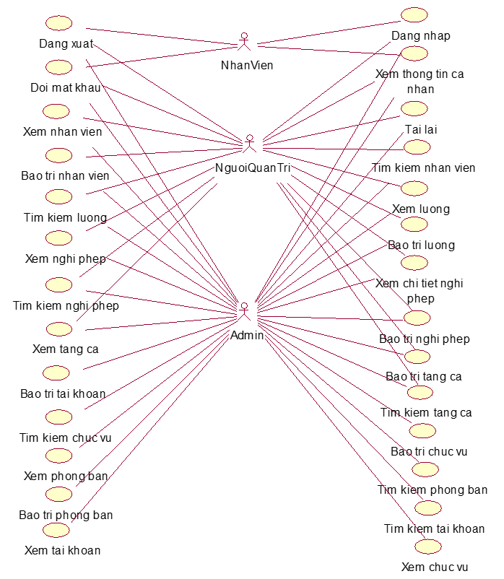

Hình 2.. Biểu đồ các use case chính

1. Đổi mật khẩu: Cho phép nhân viên, người quản lý hoặc admin thay đổi mật khẩu hiện tại thành mật khẩu mới để cải thiện bảo mật tài khoản cá nhân.
2. Xem thông tin cá nhân: Use case cho phép nhân viên, người quản lý có thể xem thông tin tài khoản cá nhân cũng như chi tiết nghỉ phép, tăng ca với lương của mình.
3. Tải lại: Cho phép nhân viên, người quản lý hoặc admin tải lại dữ liệu từ database để hiển thị lên màn hình.
4. Đăng nhập: Cho phép nhân viên, người quản lý và admin dùng tài khoản được cấp truy cập vào ứng dụng để dùng các chức năng cho phép.
5. Tìm kiếm nhân viên: Cho phép người quản lý và admin tìm kiếm thông tin nhân viên qua Mã nhân viên, tên, sđt, …
6. Bảo trì nhân viên: Cho phép người quản lý và admin có thể sửa, xóa, thêm các thuộc tính từ bảng NhanVien.
7. Tìm kiếm lương: Cho phép người quản lý và admin có thể tìm kiếm lương thông qua các thuộc tính của lương.
8. Bảo trì lương: Cho phép người quản lý và admin có thể thêm, sửa, xóa các thuộc tính của bảng Luong.
9. Tìm kiếm nghỉ phép: Cho phép người quản lý và admin tìm kiếm các thông tin nghỉ phép thông qua các thông tin như là họ tên, mã nghỉ phép, chức vụ, số ngày nghỉ trong tháng, ...
10. Xem chi tiết nghỉ phép: Cho phép người quản lý hoặc admin xem chi tiết những lần nghỉ phép trong tháng đã chọn bao gồm các thuộc tính như tên nhân viên, chức vụ, phòng ban, nghỉ từ ngày, nghỉ đến ngày.
11. Bảo trì nghỉ phép: Cho phép người quản lý và admin có thể thêm, sửa, xóa các thuộc tính của bảng NghiPhep.
12. Xem nhân viên: Hiển thị cho người quản lý và admin các thông tin của nhân viên và các chức năng như tìm kiếm, thêm, sửa, xóa, ...
13. Xem lương: Hiển thị cho người quản lý và admin xem thông tin về lương của các nhân viên mình đang quản lý và hiển thị các chức năng như tìm kiếm, thêm, sửa, …
14. Xem nghỉ phép: Hiển thị cho người quản lý và admin xem thông tin nghỉ phép của các nhân viên mình quản lý như: số ngày nghỉ phép trong tháng đã tìm kiếm, họ tên, chức vụ… và hiển thị các chức năng như: tìm kiếm, xóa, thêm, sửa, …
15. Tìm kiếm chức vụ: Cho phép người quản lý và admin tìm kiếm các thông tin chức vụ như phòng ban, mã chức vụ.
16. Đăng xuất: Cho phép nhân viên, người quản lý và admin có thể Đăng xuất tài khoản ra khỏi hệ thống, kết thúc phiên làm việc.
17. Xem tăng ca: Cho phép người quản lý và admin có thể xem danh sách tăng ca của nhân viên bằng phần mềm hệ thống.
18. Bảo trì tài khoản:  Cho phép admin có thể bảo trì tài thông qua các hoạt động sửa, xóa, thêm các thuộc tính từ bảng TaiKhoan.
19. Xem phòng ban: Cho phép admin xem và sắp xếp các Phòng ban trong công ty.
20. Bảo trì phòng ban: Cho phép admin có thể bảo trì phòng ban thông qua các hoạt động sửa, xóa, thêm các thuộc tính từ bảng phong ban.
21. Xem tài khoản: Cho phép admin xem và sắp xếp các Tài khoản của nhân viên trong công ty.
22. Bảo trì tăng ca: Cho phép người quản lý và admin có thể bảo trì tăng ca thông qua các hoạt động sửa, xóa, thêm các thuộc tính từ bảng TangCa.
23. Tìm kiếm tăng ca: Cho phép người quản lý và admin có thể truy vấn thông tin của tăng ca dựa vào các thuộc tính, dữ liệu của tăng ca.
24. Bảo trì chức vụ: Cho phép admin có thể bảo trì Chức vụ thông qua các hoạt động sửa, xóa, thêm các thuộc tính từ bảng ChucVu.
25. Tìm kiếm phòng ban: Cho phép admin có thể truy vấn thông tin của phòng ban dựa vào các thuộc tính, dữ liệu của phòng ban.
26. Tìm kiếm tài khoản: Cho phép admin có thể truy vấn thông tin của Tài khoản dựa vào các thuộc tính, dữ liệu của Tài khoản.
27. Xem chức vụ: Cho phép admin xem và sắp xếp các Chức vụ của nhân viên trong công ty.
    * + 1. Các use case thứ cấp

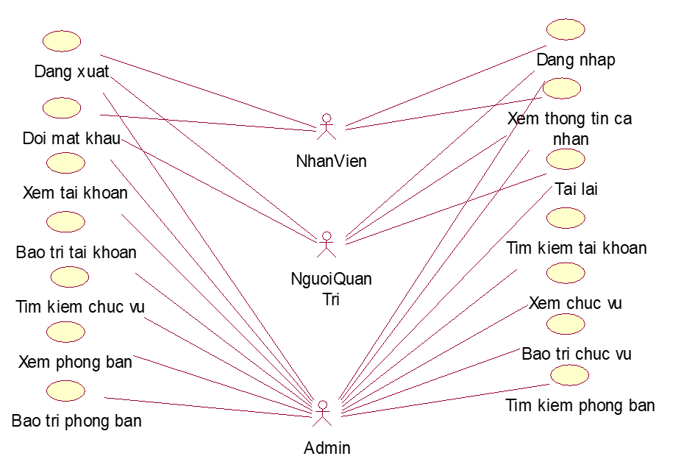

Hình .2. Biểu đồ các use case thứ cấp

* + - 1. Các use case sơ cấp

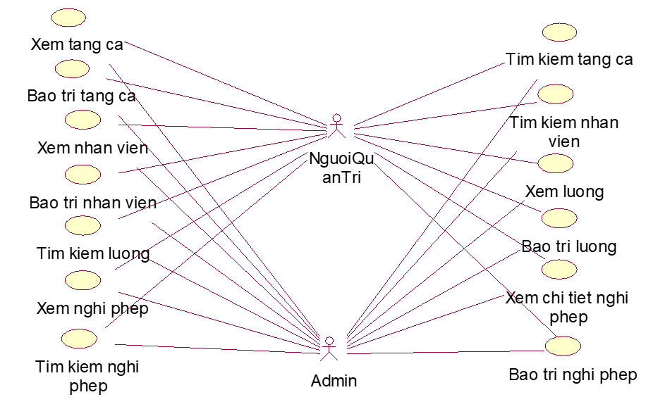

Hình 2.. Biểu đồ các use case sơ cấp

* + 1. Mô tả chi tiết các use case
       1. Mô tả use case **Đăng nhập**

1. Tên use case: Đăng nhập

2. Mô tả vắn tắt: Use case cho phép nhân viên, người quản lý và admin có thể đăng nhập tài khoản của mình vào phần mềm để thực hiện các chức năng tài khoản.

3. Các luồng sự kiện:

3.1 Luồng cơ bản

1) Use case bắt đầu khi nhân viên, người quản lý hoặc admin mở phần mềm quản lý. Hệ thống sẽ hiển thị bảng mẫu đăng nhập lên màn hình.

2) Nhân viên, người quản lý hoặc admin nhập tên đăng nhập và mật khẩu của tài khoản vào bảng mẫu sau đó nhấn “Đăng nhập”. Hệ thống sẽ truy vấn thông tin trong bảng TaiKhoan và TaiKhoanAdmin sau đó hiển thị màn hình nhân viên nếu loại tài khoản là tài khoản nhân viên, hiển thị tài khoản quản lý nếu lại tài khoản là tài khoản quản lý, hiển thị màn hình admin nếu loại tài khoản là tài khoản admin.

3.2 Luồng rẽ nhánh

1) Tại bước 2 nhân viên, người quản lý hoặc admin nhập thông tin không đủ thì hệ thống sẽ thông báo “Hãy điền đầy đủ thông tin” hoặc không trùng khớp với thông tin trong bảng TaiKhoan hoặc TaiKhoanAdmin, hệ thống sẽ hiển thị thông báo “Tài khoản hoặc Mật khẩu không đúng”.

2) Tại bất kỳ thời điểm nào trong quá trình thực hiện use case nếu không kết nối được với cơ sử dữ liệu thì hệ thống sẽ hiển thị một thông báo lỗi và use case kết thúc.

4. Các yêu cầu đặc biệt: Không có.

5. Tiền điều kiện: Nhân viên, người quản lý hoặc admin phải có sẵn tài khoản để đăng nhập vào hệ thống.

6. Hậu điều kiện: Không có.

7.  Điểm mở rộng: Không có.

* + - 1. Mô tả use case **Đăng xuất**

1. Tên use case: Đăng xuất

2. Mô tả vắn tắt: Use case cho phép nhân viên, người quản lý và admin có thể Đăng xuất tài khoản ra khỏi hệ thống, kết thúc phiên làm việc.

3. Các luồng sự kiện:

3.1 Luồng cơ bản

1) Use case bắt đầu khi nhân viên kích chọn mũi tên ở màn hình nhân viên hoặc Người quản lý, Admin kích chọn mũi tên ở màn hình Profile. Hệ thống sẽ đăng xuất tài khoản ra khỏi hệ thống, kết thúc phiên làm việc.

3.2 Luồng rẽ nhánh

1) Tại bất kỳ thời điểm nào trong quá trình thực hiện use case nếu không kết nối được với cơ sử dữ liệu thì hệ thống sẽ hiển thị một thông báo lỗi và use case kết thúc.

4. Các yêu cầu đặc biệt: Không có.

5. Tiền điều kiện: Không có.

6. Hậu điều kiện: Nhân viên, người quản lý hoặc admin sẽ Đăng xuất tài khoản ra khỏi hệ thống, kết thúc phiên làm việc hiện tại.

7.  Điểm mở rộng: Không có.

* + - 1. Mô tả use case **Đổi mật khẩu**

1. Tên use case: Đổi mật khẩu

2. Mô tả vắn tắt: Use case này cho phép nhân viên, người quản trị, người quản lý đổi mật khẩu tài khoản hiện tại.

3. Các luồng sự kiện:

3.1 Luồng cơ bản

1) Use case này bắt đầu khi nhân viên, người quản trị, người quản lý chọn chức năng “Đổi mật khẩu”. Hệ thống sẽ chuyển đổi đến màn hình đổi mật khẩu.

3) Nhân viên, người quản trị, người quản lý cung cấp mật khẩu hiện tại, mật khẩu mới và nhập lại mật khẩu mới vào bảng mẫu rồi kích “Xác nhận”. Hệ thống sẽ xác thực mật khẩu hiện tại trong bảng TaiKhoan, TaiKhoanAdmin và xóa mật khẩu cũ, cập nhật mật khẩu mới ở bảng TaiKhoan, thông báo đổi mật khẩu thành công.

3.2 Luồng rẽ nhánh

1) Tại bước 3 nếu nhân viên, người quản lý, admin nhập sai mật khẩu hiện tại hoặc mật khẩu mới và nhập lại mật khẩu mới không trùng nhau thì hệ thống sẽ hiển thị thông báo lỗi và yêu cầu nhập lại.

2) Tại bất kỳ thời điểm nào trong quá trình thực hiện use case nếu không kết nối được với cơ sử dữ liệu thì hệ thống sẽ hiển thị một thông báo lỗi và use case kết thúc.

4. Các yêu cầu đặc biệt: Không có.

5. Tiền điều kiện: Nhân viên, người quản lý và admin đã đăng nhập được vào hệ thống.

6. Hậu điều kiện: Tài khoản của người quản lý, nhân viên hoặc admin sẽ được cập nhật mật khẩu mới.

7. Điểm mở rộng: Không có.

* + - 1. Mô tả use case **Tải lại**

1. Tên use case: Tải lại

2. Mô tả vắn tắt: Use case này cho phép nhân viên, người quản trị, người quản lý tải lại bảng thông tin trên màn hình hiện có.

3. Các luồng sự kiện:

3.1 Luồng cơ bản

1) Use case này bắt đầu khi nhân viên, người quản trị, người quản lý kích chọn mũi tên tải lại, hệ thống sẽ lấy lại thông tin bảng dữ liệu và hiện lên màn hình.

3.2 Luồng rẽ nhánh

1) Tại bất kỳ thời điểm nào trong quá trình thực hiện use case nếu không kết nối được với cơ sử dữ liệu thì hệ thống sẽ hiển thị một thông báo lỗi và use case kết thúc.

4. Các yêu cầu đặc biệt: Không có.

5. Tiền điều kiện: Không có.

6. Hậu điều kiện: Không có.

7.  Điểm mở rộng: Không có.

* + - 1. Mô tả use case **Xem thông tin cá nhân**

1. Tên use case: Xem thông tin cá nhân

2. Mô tả vắn tắt: Use case cho phép nhân viên, người quản lý có thể xem thông tin tài khoản cá nhân cũng như chi tiết nghỉ phép, tăng ca với lương của mình.

3. Các luồng sự kiện:

3.1 Luồng cơ bản

1) Nhân viên

1.1) Use case bắt đầu khi nhân viên đăng nhập vào phầm mềm quản lý. Hệ thống sẽ hiện ra bảng thông tin chi tiết cá nhân của nhân viên.

1.2) Nhân viên nhấn vào “Chi tiết”. Hệ thống sẽ hiển thị chi tiết lương, nghỉ phép và tăng ca của tháng hiện tại.

1.3) Nhân viên chọn tháng mình muốn xem chi tiết về lương, nghỉ phép hoặc tăng ca. Hệ thống sẽ lấy thông tin từ các bảng Luong, Nghi Phep, TangCa và hiển thị chi tiết thông tin ra màn hình.

2) Người quản lý

2.1) Người quản lý kích chọn profile ở màn hình chính của phần mềm quản lý. Hệ thống sẽ hiện ra bảng thông tin chi tiết cá nhân của người quản lí hoặc admin.

2.2) Người quản lý nhấn vào “Chi tiết”. Hệ thống sẽ hiển thị chi tiết lương, nghỉ phép và tăng ca của tháng hiện tại.

2.3) Người quản lý chọn tháng mình muốn xem chi tiết về lương, nghỉ phép hoặc tăng ca. Hệ thống sẽ lấy thông tin từ các bảng Luong, Nghi Phep, TangCa và hiển thị chi tiết thông tin ra màn hình.

3.2 Luồng rẽ nhánh

1) Tại bất kỳ thời điểm nào trong quá trình thực hiện use case nếu không kết nối được với cơ sử dữ liệu thì hệ thống sẽ hiển thị một thông báo lỗi và use case kết thúc.

4. Các yêu cầu đặc biệt: Không có.

5. Tiền điều kiện: Nhân viên và người quản lý phải có sẵn tài khoản để đăng nhập vào hệ thống.

6. Hậu điều kiện: Không có.

7.  Điểm mở rộng: Không có.

* + - 1. Mô tả use case **Xem nhân viên**

1. Tên use case: Xem nhân viên

2. Mô tả vắn tắt: Use case cho phép người quản lý và admin có thể xem danh sách bảng nhân viên của nhân viên bằng phần mềm hệ thống.

3. Các luồng sự kiện:

3.1 Luồng cơ bản

1) Use case bắt đầu khi người quản lý hoặc admin chọn Nhân viên trên trên màn hình làm việc của hệ thống. Hệ thống sẽ hiển thị lên danh sách nhân viên của nhân viên trong tháng đó.

2) Người quản lý hoặc admin nhấn vào tên trường của bảng danh sách Nhân viên để sắp xếp lại danh sách dữ liệu theo thứ tự mong muốn.

3.2 Luồng rẽ nhánh

1) Tại bất kỳ thời điểm nào trong quá trình thực hiện use case nếu không kết nối được với cơ sử dữ liệu thì hệ thống sẽ hiển thị một thông báo lỗi và use case kết thúc.

4. Các yêu cầu đặc biệt: Không có.

5. Tiền điều kiện: Use case phải do người quản lý hoặc admin thực hiện.

6. Hậu điều kiện: Không có.

7.  Điểm mở rộng: Không có.

* + - 1. Mô tả use case **Tìm kiếm nhân viên**

1. Tên use case: Tìm kiếm nhân viên

2. Mô tả vắn tắt: Use case cho phép người quản lý và admin có thể truy vấn thông tin của nhân viên dựa vào các thuộc tính, dữ liệu của nhân viên.

3. Các luồng sự kiện:

3.1 Luồng cơ bản

1) Người quản lý hoặc admin kích và nút “Tìm kiếm” ở trên screen Nhân viên của phần mềm. Hệ thống hiển thị một bảng mẫu nhập tìm kiếm lên màn hình.

2) Người quản lý, admin có thể nhập thông tin của nhân viên cần tìm lên form tìm kiếm bao gồm các thông tin mã nhân viên, họ tên, địa chỉ, số điện thoại, căn cước, mail, ngày sinh, ngày vào công ty, giới tính, chức vụ sau đó ấn nút “Xác nhận”. Hệ thống sẽ lấy thông tin từ bảng NhanVien và hiển thị danh sách nhân viên có thông tin trùng khớp những thông tin đã điền lên form tìm kiếm.

3.2 Luồng rẽ nhánh

1) Tại bước 2 nếu thông tin nhập vào để tìm kiếm không trùng khớp với bất kỳ nhân viên nào, khi nhấn vào xác nhận, hệ thống sẽ hiển thị danh sách trắng.

2) Cũng tại bước 3 nếu người quản lý hoặc admin nhập thông tin sai định dạng thì khi nhấn nút “Xác nhận” hệ thống không chuyển hướng.

3) Tại bất kỳ thời điểm nào trong quá trình thực hiện use case nếu không kết nối được với cơ sử dữ liệu thì hệ thống sẽ hiển thị một thông báo lỗi và use case kết thúc.

4. Các yêu cầu đặc biệt: Không có.

5. Tiền điều kiện: Người thực hiện phải có tài khoản được cấp chức năng quản lý.

6. Hậu điều kiện: Không có.

7.  Điểm mở rộng: Không có.

* + - 1. Mô tả use case Bảo trì nhân viên

1. Tên use case: Bảo trì nhân viên

2. Mô tả vắn tắt: Use case cho phép người quản lý và admin có thể bảo trì nhân viên thông qua các hoạt động sửa, xóa, thêm các thuộc tính từ bảng NhanVien.

3. Các luồng sự kiện:

3.1) Luồng cơ bản

1) Thêm nhân viên

1.1) Người quản lý hoặc admin kích vào nút “Thêm” trên màn hình. Hệ thống sẽ hiển thị màn hình yêu cầu nhập thông tin chi tiết cho Nhân viên bao gồm: họ và tên, địa chỉ, số điện thoại, căn cước công dân, mail, ngày sinh, ngày vào công ty, giới tính, chức vụ.

1.2) Người quản lý hoặc admin nhập thông tin nhân viên sau đó kích vào nút “Xác nhận”. Hệ thống sẽ sinh một mã nhân viên mới, tạo một nhân viên trong bảng NhanVien và hiển thị danh sách nhân viên đã cập nhật.

2) Sửa nhân viên

2.1) Người quản lý hoặc admin kích vào nút “Sửa” trên màn hình. Hệ thống sẽ hiện lên một bảng mẫu để nhập mã nhân viên.

2.2) Người quản lý hoặc admin sẽ nhập mã nhân viên cần sửa vào ô tìm kiếm sau đó nhấn “Xác nhận”. Hệ thống sẽ lấy thông tin cũ của nhân viên được chọn gồm: họ và tên, địa chỉ, số điện thoại, căn cước công dân, mail, ngày sinh, ngày vào công ty, giới tính, chức vụ.

2.3) Người quản lý hoặc admin sẽ chọn các thuộc tính cần sửa, xóa thông tin cũ và nhập hoặc chọn thông tin mới rồi kích vào nút “Xác nhận”. Hệ thống sẽ sửa thông tin của nhân viên được chọn trong bảng NhanVien và hiển thị danh sách nhân viên đã cập nhật.

3) Xóa nhân viên

3.1) Người quản lý hoặc admin kích vào nút “Xóa” trên trên màn hình. Hệ thống sẽ hiện lên một bảng mẫu để nhập mã nhân viên.

3.2) Người quản lý hoặc admin sẽ nhập mã nhân viên cần sửa vào ô tìm kiếm sau đó nhấn “Xác nhận”. Hệ thống sẽ lấy thông tin cũ của nhân viên được chọn gồm họ và tên, địa chỉ, số điện thoại, căn cước công dân, mail, ngày sinh, ngày vào công ty, giới tính, chức vụ.

3.3) Người quản lý hoặc admin kích vào nút “Xác nhận”. Hệ thống sẽ xóa nhân viên được chọn ra khỏi bảng NhanVien và hiển thị danh sách các nhân viên đã được cập nhật, use case kết thúc.

3.2) Luồng rẽ nhánh

1) Tại bước 1.2, 2.2, 3.2 trong luồng cơ bản nếu người quản lý hoặc admin nhập và chọn thông tin nhân viên không hợp lệ thì hệ thống sẽ hiển thị thông báo lỗi yêu cầu nhập lại.

2) Tại bất kỳ thời điểm nào trong quá trình thực hiện use case nếu không kết nối được với cơ sử dữ liệu thì hệ thống sẽ hiển thị một thông báo lỗi và use case kết thúc.

4. Các yêu cầu đặc biệt: Không có.

5. Tiền điều kiện: Người thực hiện phải có tài khoản được cấp chức năng quản lý.

6. Hậu điều kiện: Nếu use case kết thúc thành công thì thông tin nhân viên sẽ được cập nhập trong cơ sở dữ liệu.

7. Điểm mở rộng: Không có.

* + - 1. Mô tả use case **Xem lương**

1. Tên use case: Xem lương

2. Mô tả vắn tắt: Use case cho phép người quản lý và admin có thể xem danh sách bảng lương của nhân viên bằng phần mềm hệ thống.

3. Các luồng sự kiện:

3.1 Luồng cơ bản

1) Use case bắt đầu khi người quản lý hoặc admin chọn Lương trên trên màn hình làm việc của hệ thống. Hệ thống sẽ hiển thị lên danh sách lương của nhân viên trong tháng đó.

2) Người quản lý hoặc admin nhấn vào tên trường của bảng danh sách Lương để sắp xếp lại danh sách dữ liệu theo thứ tự mong muốn.

3.2 Luồng rẽ nhánh

1) Tại bất kỳ thời điểm nào trong quá trình thực hiện use case nếu không kết nối được với cơ sử dữ liệu thì hệ thống sẽ hiển thị một thông báo lỗi và use case kết thúc.

4. Các yêu cầu đặc biệt: Không có.

5. Tiền điều kiện: Use case phải do người quản lý hoặc admin thực hiện.

6. Hậu điều kiện: Không có.

7.  Điểm mở rộng: Không có.

* + - 1. Mô tả use case **Tìm kiếm lương**

1. Tên use case: Tìm kiếm lương

2. Mô tả vắn tắt: Use case cho phép người quản lý và admin có thể truy vấn thông tin của lương dựa vào các thuộc tính, dữ liệu của lương.

3. Các luồng sự kiện:

3.1 Luồng cơ bản

1) Người quản lý hoặc admin kích và nút “Tìm kiếm” ở trên screen Lương của phần mềm. Hệ thống hiển thị một bảng mẫu nhập tìm kiếm lên màn hình.

2) Người quản lý, admin có thể nhập thông tin của lương cần tìm lên form tìm kiếm bao gồm các thông tin mã nhân viên, họ tên, lương cứng, lương thưởng, ứng trước, phụ cấp, tổng lương và chọn từ lịch tháng, năm của lương sau đó ấn nút “Xác nhận”. Hệ thống sẽ lấy thông tin từ bảng Luong và hiển thị danh sách lương có thông tin trùng khớp những thông tin đã điền lên form tìm kiếm

3.2 Luồng rẽ nhánh

1) Tại bước 2 nếu thông tin nhập vào để tìm kiếm không trùng khớp với bất kỳ lương nào, khi nhấn vào xác nhận, hệ thống sẽ hiển thị danh sách trắng.

2) Cũng tại bước 3 nếu người quản lý hoặc admin nhập thông tin sai định dạng thì khi nhấn nút “Xác nhận” hệ thống không chuyển hướng.

3) Tại bất kỳ thời điểm nào trong quá trình thực hiện use case nếu không kết nối được với cơ sử dữ liệu thì hệ thống sẽ hiển thị một thông báo lỗi và use case kết thúc.

4. Các yêu cầu đặc biệt: Không có.

5. Tiền điều kiện: Người thực hiện phải có tài khoản được cấp chức năng quản lý.

6. Hậu điều kiện: Không có.

7.  Điểm mở rộng: Không có.

* + - 1. Mô tả use case **Bảo trì lương**

1. Tên use case: Bảo trì lương

2. Mô tả vắn tắt: Use case cho phép người quản lý và admin có thể bảo trì lương thông qua các hoạt động sửa, xóa, thêm các thuộc tính từ bảng Luong.

3. Các luồng sự kiện:

3.1) Luồng cơ bản

1) Thêm lương

1.1) Người quản lý hoặc admin kích vào nút “Thêm” trên màn hình. Hệ thống sẽ hiển thị màn hình yêu cầu nhập thông tin chi tiết cho Luong gồm mã nhân viên, lương cứng, lương thưởng, phụ cấp, ứng trước và tháng năm.

1.2) Người quản lý hoặc admin nhập thông tin lương gồm mã nhân viên, lương cứng, lương thưởng, phụ cấp, ứng trước và chọn tháng năm sau đó kích vào nút “Xác nhận”. Hệ thống sẽ sinh một mã lương mới, tạo một lương trong bảng Luong và hiển thị danh sách Lương đã cập nhật.

2) Sửa lương

2.1) Người quản lý hoặc admin kích vào nút “Sửa” trên màn hình. Hệ thống sẽ hiện lên một bảng mẫu để nhập mã lương.

2.2) Người quản lý hoặc admin sẽ nhập mã lương cần sửa vào ô tìm kiếm sau đó nhấn “Xác nhận”. Hệ thống sẽ lấy thông tin cũ của lương được chọn gồm: mã nhân viên, họ tên, lương cứng, lương thưởng, phụ cấp, ứng trước, tháng năm và hiển thị lên màn hình.

2.3) Người quản lý hoặc admin sẽ chọn các thuộc tính cần sửa, xóa thông tin cũ và nhập hoặc chọn thông tin mới rồi kích vào nút “Xác nhận”. Hệ thống sẽ sửa thông tin của lương được chọn trong bảng Luong và hiển thị danh sách Lương đã cập nhật.

3) Xóa lương

3.1) Người quản lý hoặc admin kích vào nút “Xóa” trên trên màn hình. Hệ thống sẽ hiện lên một bảng mẫu để nhập mã lương.

3.2) Người quản lý hoặc admin sẽ nhập mã lương cần sửa vào ô tìm kiếm sau đó nhấn “Xác nhận”. Hệ thống sẽ lấy thông tin cũ của lương được chọn gồm: mã nhân viên, lương cứng, lương thưởng, phụ cấp, ứng trước, ngày tháng và hiển thị lên màn hình.

3.3) Người quản lý hoặc admin kích vào nút “Xác nhận”. Hệ thống sẽ xóa lương được chọn ra khỏi bảng Luong và hiển thị danh sách Lương đã cập nhật, use case kết thúc.

3.2) Luồng rẽ nhánh

1) Tại bước 1.2, 2.2, 3.2 trong luồng cơ bản nếu người quản lý hoặc admin nhập và chọn thông tin lương không hợp lệ thì hệ thống sẽ hiển thị thông báo lỗi yêu cầu nhập lại.

2) Tại bất kỳ thời điểm nào trong quá trình thực hiện use case nếu không kết nối được với cơ sử dữ liệu thì hệ thống sẽ hiển thị một thông báo lỗi và use case kết thúc.

4. Các yêu cầu đặc biệt: Không có.

5. Tiền điều kiện: Người thực hiện phải có tài khoản được cấp chức năng quản lý.

6. Hậu điều kiện: Nếu use case kết thúc thành công thì thông tin lương sẽ được cập nhập trong cơ sở dữ liệu.

7. Điểm mở rộng: Không có.

* + - 1. Mô tả use case **Xem nghỉ phép**

1. Tên use case: Xem nghỉ phép

2. Mô tả vắn tắt: Use case này cho phép người quản lý, admin xem và sắp xếp các nghỉ phép của nhân viên trong công ty.

3. Các luồng sự kiện:

3.1 Luồng cơ bản

1) Use case này bắt đầu khi người quản lý hoặc admin kích vào “Nghỉ phép” trên màn hình quản lý nhân viên của phần mềm. Hệ thống sẽ hiển thị màn hình nghỉ phép bao gồm các chức năng và danh sách các nghỉ phép của tháng trước đó, mỗi nghỉ phép có các thuộc tính như: mã nhân viên, họ tên, số ngày nghỉ trong tháng, chức vụ, phòng ban.

2) Người quản lý hoặc admin nhấn vào tên trường của bảng danh sách Nghỉ phép để sắp xếp lại danh sách dữ liệu theo thứ tự mong muốn.

3.2 Luồng rẽ nhánh

1) Tại bất kỳ thời điểm nào trong quá trình thực hiện use case nếu không kết nối được với cơ sử dữ liệu thì hệ thống sẽ hiển thị một thông báo lỗi và use case kết thúc.

4. Các yêu cầu đặc biệt: Không có.

5. Tiền điều kiện: Người thực hiện đã đăng nhập tài khoản được cấp chức năng quản lý.

6. Hậu điều kiện: Không có.

7. Điểm mở rộng: Không có.

* + - 1. Mô tả use case **Xem chi tiết nghỉ phép**

1. Tên use case: Xem chi tiết nghỉ phép

2. Mô tả vắn tắt: Use case cho phép người quản lý và admin có thể xem chi tiết các nghỉ phép của nhân viên trong công ty.

3. Các luồng sự kiện:

3.1 Luồng cơ bản

1) Use case bắt đầu khi người quản lý hoặc admin kích “Chi tiết nghỉ phép”. Hệ thống sẽ hiển thị form nhập mã nhân viên.

2) Người quản lý hoặc admin nhập mã nhân viên rồi “Xác nhận”. Hệ thống sẽ lấy chi tiết danh sách nghỉ phép trong bảng NghiPhep của nhân viên đó và hiển thị lên màn hình bao gồm: mã nghỉ phép, mã nhân viên, họ tên, chức vụ, phòng ban, ngày bắt đầu nghỉ và kết thúc nghỉ.

3.2 Luồng rẽ nhánh

1) Tại bước 2 ở luồng cơ bản người quản lí hoặc admin nhập sai mã nhân viên, hệ thống sẽ thông báo lỗi yêu cầu nhập lại.

2) Tại bất kỳ thời điểm nào trong quá trình thực hiện use case nếu không kết nối được với cơ sử dữ liệu thì hệ thống sẽ hiển thị một thông báo lỗi và use case kết thúc.

4. Các yêu cầu đặc biệt: Không có.

5. Tiền điều kiện: Người thực hiện phải có tài khoản được cấp chức năng quản lý.

6. Hậu điều kiện: Không có.

7.  Điểm mở rộng: Không có.

* + - 1. Mô tả use case **Tìm kiếm nghỉ phép**

1. Tên use case: Tìm kiếm nghỉ phép

2. Mô tả vắn tắt: Use case cho phép người quản lý và admin có thể truy vấn thông tin của nghỉ phép dựa vào các thuộc tính, dữ liệu của nghỉ phép.

3. Các luồng sự kiện:

3.1 Luồng cơ bản

1) Người quản lý hoặc admin kích và nút “Tìm kiếm” ở trên screen Nghỉ phép của phần mềm. Hệ thống hiển thị một bảng mẫu nhập tìm kiếm lên màn hình.

2) Người quản lý, admin có thể nhập thông tin của nghỉ phép cần tìm lên form tìm kiếm bao gồm các thông tin mã nhân viên, họ tên, chức vụ, tháng năm sau đó ấn nút “Xác nhận”. Hệ thống sẽ lấy thông tin từ bảng NghiPhep và hiển thị danh sách nghỉ phép có thông tin trùng khớp những thông tin đã điền lên form tìm kiếm.

3.2 Luồng rẽ nhánh

1) Tại bước 2 nếu thông tin nhập vào để tìm kiếm không trùng khớp với bất kỳ nghỉ phép nào, khi nhấn vào xác nhận, hệ thống sẽ hiển thị danh sách trắng.

2) Cũng tại bước 3 nếu người quản lý hoặc admin nhập thông tin sai định dạng thì khi nhấn nút “Xác nhận” hệ thống không chuyển hướng.

3) Tại bất kỳ thời điểm nào trong quá trình thực hiện use case nếu không kết nối được với cơ sử dữ liệu thì hệ thống sẽ hiển thị một thông báo lỗi và use case kết thúc.

4. Các yêu cầu đặc biệt: Không có.

5. Tiền điều kiện: Người thực hiện phải có tài khoản được cấp chức năng quản lý.

6. Hậu điều kiện: Không có.

7.  Điểm mở rộng: Không có.

* + - 1. Mô tả use case **Bảo trì nghỉ phép**

1. Tên use case: Bảo trì nghỉ phép

2. Mô tả vắn tắt: Use case cho phép người quản lý và admin có thể bảo trì nghỉ phép thông qua các hoạt động sửa, xóa, thêm các thuộc tính của bảng NghiPhep.

3. Các luồng sự kiện:

3.1) Luồng cơ bản

1) Thêm nghỉ phép

1.1) Người quản lý hoặc admin kích vào nút “Thêm” trên màn hình. Hệ thống sẽ hiển thị màn hình yêu cầu nhập thông tin chi tiết cho nghỉ phép gồm mã nhân viên, ngày bắt đầu và kết thúc nghỉ phép.

1.2) Người quản lý hoặc admin nhập thông tin nghỉ phép sau đó kích vào nút “Xác nhận”. Hệ thống sẽ sinh một mã nghỉ phép mới, tạo một nghỉ phép trong bảng NghiPhep và hiển thị danh sách Nghỉ phép đã cập nhật.

2) Sửa nghỉ phép

2.1) Người quản lý hoặc admin kích vào nút “Sửa” trên màn hình. Hệ thống sẽ hiện lên một bảng mẫu để nhập mã nhân viên.

2.2) Người quản lý hoặc admin sẽ nhập mã nhân viên có nghỉ phép cần sửa vào ô tìm kiếm sau đó nhấn “Xác nhận”. Hệ thống sẽ lấy danh sách của nghỉ phép của nhân viên được chọn gồm: mã nhân viên, họ tên, ngày bắt đầu và kết thúc nghỉ.

2.3) Người quản lý hoặc admin sẽ chọn các thuộc tính cần sửa, xóa thông tin cũ và nhập hoặc chọn thông tin mới rồi kích vào nút “Yes”. Hệ thống sẽ sửa thông tin của nghỉ phép được chọn trong bảng Nghỉ phép và hiển thị lên màn hình danh sách nghỉ phép đã được cập nhật.

3) Xóa nghỉ phép

3.1) Người quản lý hoặc admin kích vào nút “Xóa” trên trên màn hình. Hệ thống sẽ hiện lên một bảng mẫu để nhập mã nghỉ phép.

3.2) Người quản lý hoặc admin sẽ nhập mã nghỉ phép cần sửa vào ô tìm kiếm sau đó nhấn “Xác nhận”. Hệ thống sẽ lấy thông tin của danh sách nghỉ phép được chọn sau đó hiển thị lên màn hình.

3.3) Người quản lý hoặc admin chọn nghỉ phép muốn xóa kích vào nút “Xác nhận”. Hệ thống sẽ xóa nghỉ phép được chọn ra khỏi bảng NghiPhep và hiển thị danh sách các nghỉ phép đã được cập nhật, use case kết thúc.

3.2) Luồng rẽ nhánh

1) Tại bước 1.2, 2.2, 3.2 trong luồng cơ bản nếu người quản lý hoặc admin nhập và chọn thông tin nghỉ phép không hợp lệ thì hệ thống sẽ hiển thị thông báo lỗi yêu cầu nhập lại.

2) Tại bất kỳ thời điểm nào trong quá trình thực hiện use case nếu không kết nối được với cơ sử dữ liệu thì hệ thống sẽ hiển thị một thông báo lỗi và use case kết thúc.

4. Các yêu cầu đặc biệt: Không có.

5. Tiền điều kiện: Người thực hiện phải có tài khoản được cấp chức năng quản lý.

6. Hậu điều kiện: Nếu use case kết thúc thành công thì thông tin nghỉ phép sẽ được cập nhập trong cơ sở dữ liệu.

7. Điểm mở rộng: Không có.

* + - 1. Mô tả use case **Xem phòng ban**

1. Tên use case: Xem phòng ban

2. Mô tả vắn tắt: Use case này cho phép admin xem và sắp xếp các Phòng ban trong công ty.

3. Các luồng sự kiện:

3.1 Luồng cơ bản

1) Use case này bắt đầu khi admin kích vào “Phòng ban” trên màn hình quản lý nhân viên của phần mềm. Hệ thống sẽ hiển thị màn hình Phòng ban bao gồm các chức năng và danh sách các Phòng ban, mỗi phòng ban có các thuộc tính như: mã phòng ban, tên phòng ban

2) Admin kích vào tên các trường của bảng phòng ban. Hệ thống sẽ sắp xếp lại danh sách phòng ban theo các thứ tự.

3.2 Luồng rẽ nhánh

1) Tại bất kỳ thời điểm nào trong quá trình thực hiện use case nếu không kết nối được với cơ sử dữ liệu thì hệ thống sẽ hiển thị một thông báo lỗi và use case kết thúc.

4. Các yêu cầu đặc biệt: Không có.

5. Tiền điều kiện: Người thực hiện đã đăng nhập tài khoản được cấp chức năng quản lý.

6. Hậu điều kiện: Không có.

7. Điểm mở rộng: Không có.

* + - 1. Mô tả use case **Tìm kiếm phòng ban**

1. Tên use case: Tìm kiếm Phòng ban

2. Mô tả vắn tắt: Use case cho phép admin có thể truy vấn thông tin của phòng ban dựa vào các thuộc tính, dữ liệu của phòng ban.

3. Các luồng sự kiện:

3.1 Luồng cơ bản

1) Admin kích và nút “Tìm kiếm” ở trên màn hình phòng ban của phần mềm. Hệ thống hiển thị một bảng mẫu nhập tìm kiếm lên màn hình.

2) Admin có thể nhập thông tin của phòng ban cần tìm lên form tìm kiếm bao gồm các thông mã phòng ban, tên phòng ban sau đó ấn nút “Xác nhận”. Hệ thống sẽ lấy thông tin từ bảng PhongBan và hiển thị danh sách Phòng ban có thông tin trùng khớp những thông tin đã tìm.

3.2 Luồng rẽ nhánh

1) Tại bước 2 nếu thông tin nhập vào để tìm kiếm không trùng khớp với bất kỳ phòng ban nào, khi nhấn vào xác nhận, hệ thống sẽ hiển thị danh sách trắng.

2) Cũng tại bước 3 nếu admin nhập thông tin sai định dạng thì khi nhấn nút “Xác nhận” hệ thống không chuyển hướng.

3) Tại bất kỳ thời điểm nào trong quá trình thực hiện use case nếu không kết nối được với cơ sử dữ liệu thì hệ thống sẽ hiển thị một thông báo lỗi và use case kết thúc.

4. Các yêu cầu đặc biệt: Không có.

5. Tiền điều kiện: Người thực hiện phải có tài khoản được cấp chức năng quản lý.

6. Hậu điều kiện: Không có.

7.  Điểm mở rộng: Không có.

* + - 1. Mô tả use case **Bảo trì phòng ban**

1. Tên use case: Bảo trì phòng ban

2. Mô tả vắn tắt: Use case cho phép admin có thể bảo trì phòng ban thông qua các hoạt động sửa, xóa, thêm các thuộc tính từ bảng phong ban.

3. Các luồng sự kiện:

3.1) Luồng cơ bản

1) Thêm phòng ban

1.1) Admin kích vào nút “Thêm” trên màn hình. Hệ thống sẽ hiển thị màn hình yêu cầu nhập thông tin chi tiết cho phòng ban bao gồm mã phòng ban, tên phòng ban.

1.2) Admin nhập thông tin phòng ban gồm tên phòng ban sau đó kích vào nút “Xác nhận”. Hệ thống sẽ sinh một mã phòng ban mới, tạo một phòng ban trong bảng phòng ban và hiển thị danh sách các phòng ban đã được cập nhật.

2) Sửa phòng ban

2.1) Admin kích vào nút “Sửa” trên màn hình. Hệ thống sẽ hiện lên một bảng mẫu để nhập mã phòng ban.

2.2) Admin sẽ nhập mã phòng ban cần sửa vào ô tìm kiếm sau đó nhấn “Xác nhận”. Hệ thống sẽ lấy thông tin cũ của phòng ban được chọn gồm: tên phòng ban.

2.3) Admin sẽ sửa tên phòng ban rồi kích vào nút “Xác nhận”. Hệ thống sẽ sửa thông tin của phòng ban được chọn trong bảng phòng ban và hiển thị lên màn hình danh sách phòng ban đã được cập nhật.

3) Xóa phòng ban

3.1) Admin kích vào nút “Xóa” trên trên màn hình. Hệ thống sẽ hiện lên một bảng mẫu để nhập mã phòng ban.

3.2) Admin sẽ nhập mã Chức vụ cần sửa vào ô tìm kiếm sau đó nhấn “Xác nhận”. Hệ thống sẽ lấy thông tin cũ của Chức vụ được chọn gồm: mã phòng ban, tên phòng ban sau đó hiển thị lên màn hình.

3.3) Admin kích vào nút “Xác nhận”. Hệ thống sẽ xóa phòng ban được chọn ra khỏi bảng PhongBan và hiển thị danh sách phòng ban đã cập nhật, use case kết thúc.

3.2) Luồng rẽ nhánh

1) Tại bước 1.2, 2.2, 3.2 trong luồng cơ bản nếu admin nhập và chọn thông tin Phòng ban không hợp lệ thì hệ thống sẽ hiển thị thông báo lỗi yêu cầu nhập lại.

2) Tại bất kỳ thời điểm nào trong quá trình thực hiện use case nếu không kết nối được với cơ sử dữ liệu thì hệ thống sẽ hiển thị một thông báo lỗi và use case kết thúc.

4. Các yêu cầu đặc biệt: Không có.

5. Tiền điều kiện: Người thực hiện phải có tài khoản được cấp chức năng quản lý.

6. Hậu điều kiện: Nếu use case kết thúc thành công thì thông tin phòng ban sẽ được cập nhập trong cơ sở dữ liệu.

7. Điểm mở rộng: Không có.

* + - 1. Mô tả use case **Xem chức vụ**

1. Tên use case: Xem Chức vụ

2. Mô tả vắn tắt: Use case này cho phép admin xem và sắp xếp các Chức vụ của nhân viên trong công ty.

3. Các luồng sự kiện:

3.1 Luồng cơ bản

1) Use case này bắt đầu khi admin kích vào “Chức vụ” trên màn hình quản lý nhân viên của phần mềm. Hệ thống sẽ hiển thị màn hình Chức vụ bao gồm các chức năng và danh sách các Chức vụ, mỗi Chức vụ có các thuộc tính như: mã chức vụ, tên chức vụ, mã phòng ban.

2) Admin kích vào tên các trường của bảng chức vụ. Hệ thống sẽ sắp xếp lại danh sách chức vụ theo các thứ tự.

3.2 Luồng rẽ nhánh

1) Tại bất kỳ thời điểm nào trong quá trình thực hiện use case nếu không kết nối được với cơ sử dữ liệu thì hệ thống sẽ hiển thị một thông báo lỗi và use case kết thúc.

4. Các yêu cầu đặc biệt: Không có.

5. Tiền điều kiện: Người thực hiện đã đăng nhập tài khoản được cấp chức năng quản lý.

6. Hậu điều kiện: Không có.

7. Điểm mở rộng: Không có.

* + - 1. Mô tả use case **Tìm kiếm chức vụ**

1. Tên use case: Tìm kiếm Chức vụ

2. Mô tả vắn tắt: Use case cho phép admin có thể truy vấn thông tin của Chức vụ dựa vào các thuộc tính, dữ liệu của Chức vụ.

3. Các luồng sự kiện:

3.1 Luồng cơ bản

1) Admin kích và nút “Tìm kiếm” ở trên màn hình Chức vụ của phần mềm. Hệ thống hiển thị một bảng mẫu nhập tìm kiếm lên màn hình.

2) Admin có thể nhập thông tin của Chức vụ cần tìm lên form tìm kiếm bao gồm các thông tin mã chức vụ, tên chức vụ, tên phòng ban sau đó ấn nút “Xác nhận”. Hệ thống sẽ lấy thông tin từ bảng ChucVu và hiển thị danh sách Chức vụ có thông tin trùng khớp những thông tin đã tìm.

3.2 Luồng rẽ nhánh

1) Tại bước 2 nếu thông tin nhập vào để tìm kiếm không trùng khớp với bất kỳ Chức vụ nào, khi nhấn vào xác nhận, hệ thống sẽ hiển thị danh sách trắng.

2) Cũng tại bước 3 nếu người quản lý hoặc admin nhập thông tin sai định dạng thì khi nhấn nút “Xác nhận” hệ thống không chuyển hướng.

3) Tại bất kỳ thời điểm nào trong quá trình thực hiện use case nếu không kết nối được với cơ sử dữ liệu thì hệ thống sẽ hiển thị một thông báo lỗi và use case kết thúc.

4. Các yêu cầu đặc biệt: Không có.

5. Tiền điều kiện: Người thực hiện phải có tài khoản được cấp chức năng quản lý.

6. Hậu điều kiện: Không có.

7.  Điểm mở rộng: Không có.

* + - 1. Mô tả use case **Bảo trì chức vụ**

1. Tên use case: Bảo trì Chức vụ

2. Mô tả vắn tắt: Use case cho phép admin có thể bảo trì Chức vụ thông qua các hoạt động sửa, xóa, thêm các thuộc tính từ bảng ChucVu.

3. Các luồng sự kiện:

3.1) Luồng cơ bản

1) Thêm Chức vụ

1.1) Admin kích vào nút “Thêm” trên màn hình. Hệ thống sẽ hiển thị màn hình yêu cầu nhập thông tin chi tiết cho Chức vụ mã chức vụ, tên chức vụ, tên phòng ban.

1.2) Admin nhập thông tin Chức vụ gồm mã chức vụ, tên chức vụ, tên phòng ban sau đó kích vào nút “Xác nhận”. Hệ thống sẽ sinh một mã Chức vụ mới, tạo một Chức vụ trong bảng ChucVu và hiển thị danh sách các Chức vụ đã được cập nhật.

2) Sửa Chức vụ

2.1) Admin kích vào nút “Sửa” trên màn hình. Hệ thống sẽ hiện lên một bảng mẫu để nhập mã Chức vụ.

2.2) Admin sẽ nhập mã Chức vụ cần sửa vào ô tìm kiếm sau đó nhấn “Xác nhận”. Hệ thống sẽ lấy thông tin cũ của Chức vụ được chọn gồm: mã chức vụ, tên chức vụ, tên phòng ban sau đó hiển thị lên màn hình.

2.3) Admin sẽ chọn các thuộc tính cần sửa, xóa thông tin cũ trừ mã Chức vụ và nhập hoặc chọn thông tin mới rồi kích vào nút “Xác nhận”. Hệ thống sẽ sửa thông tin của Chức vụ được chọn trong bảng Chức vụ và hiển thị lên màn hình danh sách Chức vụ đã được cập nhật.

3) Xóa Chức vụ

3.1) Admin kích vào nút “Xóa” trên trên màn hình. Hệ thống sẽ hiện lên một bảng mẫu để nhập mã Chức vụ.

3.2) Admin sẽ nhập mã Chức vụ cần sửa vào ô tìm kiếm sau đó nhấn “Xác nhận”. Hệ thống sẽ lấy thông tin cũ của Chức vụ được chọn gồm: mã chức vụ, tên chức vụ, tên phòng ban sau đó hiển thị lên màn hình.

3.3) Admin kích vào nút “Xác nhận”. Hệ thống sẽ xóa Chức vụ được chọn ra khỏi bảng ChucVu và hiển thị danh sách các Chức vụ đã được cập nhật, use case kết thúc.

3.2) Luồng rẽ nhánh

1) Tại bước 1.2, 2.2, 3.2 trong luồng cơ bản nếu admin nhập và chọn thông tin Chức vụ không hợp lệ thì hệ thống sẽ hiển thị thông báo lỗi yêu cầu nhập lại.

2) Tại bất kỳ thời điểm nào trong quá trình thực hiện use case nếu không kết nối được với cơ sử dữ liệu thì hệ thống sẽ hiển thị một thông báo lỗi và use case kết thúc.

4. Các yêu cầu đặc biệt: Không có.

5. Tiền điều kiện: Người thực hiện phải có tài khoản được cấp chức năng quản lý.

6. Hậu điều kiện: Nếu use case kết thúc thành công thì thông tin Chức vụ sẽ được cập nhập trong cơ sở dữ liệu.

7. Điểm mở rộng: Không có.

* + - 1. Mô tả use case **Xem tài khoản**

1. Tên use case: Xem Chức vụ

2. Mô tả vắn tắt: Use case này cho phép admin xem và sắp xếp các Tài khoản của nhân viên trong công ty.

3. Các luồng sự kiện:

3.1 Luồng cơ bản

1) Use case này bắt đầu khi admin kích vào “Tài khoản” trên màn hình quản lý nhân viên của phần mềm. Hệ thống sẽ lấy thông tin từ bảng TaiKhoan và TaiKhoanAdmin, mỗi tài khoản bao gồm các chức năng và danh sách các Tài khoản, thông tin tài khoản bao gồm: mã tài khoản, tên đăng nhập, mật khẩu, mã nhân viên, loại tài khoản.

2) Admin kích vào tên các trường của bảng tài khoản. Hệ thống sẽ sắp xếp lại danh sách tài khoản theo các thứ tự.

3.2 Luồng rẽ nhánh

1) Tại bất kỳ thời điểm nào trong quá trình thực hiện use case nếu không kết nối được với cơ sử dữ liệu thì hệ thống sẽ hiển thị một thông báo lỗi và use case kết thúc.

4. Các yêu cầu đặc biệt: Không có.

5. Tiền điều kiện: Người thực hiện đã đăng nhập tài khoản được cấp chức năng quản lý.

6. Hậu điều kiện: Không có.

7. Điểm mở rộng: Không có.

* + - 1. Mô tả use case **Tìm kiếm tài khoản**

1. Tên use case: Tìm kiếm tài khoản

2. Mô tả vắn tắt: Use case cho phép admin có thể truy vấn thông tin của Tài khoản dựa vào các thuộc tính, dữ liệu của Tài khoản.

3. Các luồng sự kiện:

3.1 Luồng cơ bản

1) Admin kích và nút “Tìm kiếm” ở trên màn hình Tài khoản của phần mềm. Hệ thống hiển thị một bảng mẫu nhập tìm kiếm lên màn hình.

2) Admin có thể nhập thông tin của Tài Khoản cần tìm lên form tìm kiếm bao gồm các thông tin mã tài khoản, tên đăng nhập, mật khẩu, mã nhân viên, loại tài khoản sau đó ấn nút “Xác nhận”. Hệ thống sẽ lấy thông tin từ bảng TaiKhoan và TaiKhoanAdmin, hiển thị danh sách Tài khoản có thông tin trùng khớp những thông tin đã tìm.

3.2 Luồng rẽ nhánh

1) Tại bước 2 nếu thông tin nhập vào để tìm kiếm không trùng khớp với bất kỳ Tài khoản nào, khi nhấn vào xác nhận, hệ thống sẽ hiển thị danh sách trắng.

2) Cũng tại bước 3 nếu người quản lý hoặc admin nhập thông tin sai định dạng thì khi nhấn nút “Xác nhận” hệ thống không chuyển hướng.

3) Tại bất kỳ thời điểm nào trong quá trình thực hiện use case nếu không kết nối được với cơ sử dữ liệu thì hệ thống sẽ hiển thị một thông báo lỗi và use case kết thúc.

4. Các yêu cầu đặc biệt: Không có.

5. Tiền điều kiện: Người thực hiện phải có tài khoản được cấp chức năng quản lý.

6. Hậu điều kiện: Không có.

7.  Điểm mở rộng: Không có.

* + - 1. Mô tả use case **Bảo trì tài khoản**

1. Tên use case: Bảo trì tài khoản

2. Mô tả vắn tắt: Use case cho phép admin có thể bảo trì tài thông qua các hoạt động sửa, xóa, thêm các thuộc tính từ bảng TaiKhoan.

3. Các luồng sự kiện:

3.1) Luồng cơ bản

1) Thêm tài khoản

1.1) Admin kích vào nút “Thêm” trên màn hình. Hệ thống sẽ hiển thị màn hình yêu cầu nhập thông tin chi tiết cho TaiKhoan gồm mã tài khoản, tên đăng nhập, mật khẩu, mã nhân viên, loại tài khoản.

1.2) Admin nhập thông tin lương gồm mã tài khoản, tên đăng nhập, mật khẩu, mã nhân viên, loại tài khoản sau đó kích vào nút “Xác nhận”. Hệ thống sẽ sinh một mã tài khoản mới, tạo một tài khoản trong bảng TaiKhoan và hiển thị danh sách tài khoản đã cập nhật.

2) Sửa tài khoản

2.1) Admin kích vào nút “Sửa” trên màn hình. Hệ thống sẽ hiện lên một bảng mẫu để nhập mã tài khoản.

2) Admin sẽ nhập mã tài khoản cần sửa vào ô tìm kiếm sau đó nhấn “Xác nhận”. Hệ thống sẽ lấy thông tin cũ của tài khoản được chọn gồm: tài khoản, tên đăng nhập, mật khẩu, mã nhân viên, loại tài khoản.

2.3) Admin sẽ chọn các thuộc tính cần sửa, xóa thông tin cũ và nhập hoặc chọn thông tin mới rồi kích vào nút “Xác nhận”. Hệ thống sẽ sửa thông tin của tài khoản được chọn trong bảng TaiKhoan và hiển thị danh sách tài khoản đã cập nhật.

3) Xóa tài khoản

3.1) Admin kích vào nút “Xóa” trên trên màn hình. Hệ thống sẽ hiện lên một bảng mẫu để nhập mã tài khoản.

3.2) Admin sẽ nhập mã tài khoản cần sửa vào ô tìm kiếm sau đó nhấn “Xác nhận”. Hệ thống sẽ lấy thông tin cũ của tài khoản được chọn gồm: tài khoản, tên đăng nhập, mật khẩu, mã nhân viên, loại tài khoản.

3.3) Admin kích vào nút “Xác nhận”. Hệ thống sẽ xóa tài khoản được chọn ra khỏi bảng TaiKhoan và hiển thị danh sách các tài khoản đã được cập nhật, use case kết thúc.

3.2) Luồng rẽ nhánh

1) Tại bước 1.2, 2.2, 3.2 trong luồng cơ bản nếu Admin nhập và chọn thông tin tài khoản không hợp lệ thì hệ thống sẽ hiển thị thông báo lỗi yêu cầu nhập lại.

2) Tại bất kỳ thời điểm nào trong quá trình thực hiện use case nếu không kết nối được với cơ sử dữ liệu thì hệ thống sẽ hiển thị một thông báo lỗi và use case kết thúc.

4. Các yêu cầu đặc biệt: Không có.

5. Tiền điều kiện: Người thực hiện phải có tài khoản được cấp chức năng quản lý.

6. Hậu điều kiện: Nếu use case kết thúc thành công thì thông tin tài khoản sẽ được cập nhập trong cơ sở dữ liệu.

7. Điểm mở rộng: Không có.

* + - 1. Mô tả use case **Xem tăng ca**

1. Tên use case: Xem tăng ca

2. Mô tả vắn tắt: Use case cho phép người quản lý và admin có thể xem danh sách tăng ca của nhân viên bằng phần mềm hệ thống.

3. Các luồng sự kiện:

3.1 Luồng cơ bản

1) Use case bắt đầu khi người quản lý hoặc admin chọn Tăng ca trên trên màn hình làm việc của hệ thống. Hệ thống sẽ hiển lấy danh sách thuộc tính TangCa đó hiển thị danh sách tăng ca lên màn hình tăng ca.

2) Người quản lý hoặc admin nhấn vào tên trường của bảng danh sách tăng ca để sắp xếp lại danh sách dữ liệu theo thứ tự mong muốn.

3.2 Luồng rẽ nhánh

1) Tại bất kỳ thời điểm nào trong quá trình thực hiện use case nếu không kết nối được với cơ sử dữ liệu thì hệ thống sẽ hiển thị một thông báo lỗi và use case kết thúc.

4. Các yêu cầu đặc biệt: Không có.

5. Tiền điều kiện: Use case phải do người quản lý hoặc admin thực hiện.

6. Hậu điều kiện: Không có.

7.  Điểm mở rộng: Không có.

* + - 1. Mô tả use case **Tìm kiếm tăng ca**

1. Tên use case: Tìm kiếm tăng ca

2. Mô tả vắn tắt: Use case cho phép người quản lý và admin có thể truy vấn thông tin của tăng ca dựa vào các thuộc tính, dữ liệu của tăng ca.

3. Các luồng sự kiện:

3.1 Luồng cơ bản

1) Người quản lý hoặc admin kích và nút “Tìm kiếm” ở trên screen Tăng ca của phần mềm. Hệ thống hiển thị một bảng mẫu nhập tìm kiếm lên màn hình.

2) Người quản lý, admin có thể nhập thông tin của tăng ca cần tìm lên form tìm kiếm bao gồm các thông tin mã tăng ca, mã nhân viên, họ tên, số giờ tăng ca, loại tăng ca, tháng năm, chức vụ, phòng ban sau đó ấn nút “Xác nhận”. Hệ thống sẽ lấy thông tin từ bảng TangCa và hiển thị danh sách tăng ca có thông tin trùng khớp những thông tin đã điền lên form tìm kiếm.

3.2 Luồng rẽ nhánh

1) Tại bước 2 nếu thông tin nhập vào để tìm kiếm không trùng khớp với bất kỳ tăng ca nào, khi nhấn vào xác nhận, hệ thống sẽ hiển thị danh sách trắng.

2) Cũng tại bước 3 nếu người quản lý hoặc admin nhập thông tin sai định dạng thì khi nhấn nút “Xác nhận” hệ thống không chuyển hướng.

3) Tại bất kỳ thời điểm nào trong quá trình thực hiện use case nếu không kết nối được với cơ sử dữ liệu thì hệ thống sẽ hiển thị một thông báo lỗi và use case kết thúc.

4. Các yêu cầu đặc biệt: Không có.

5. Tiền điều kiện: Người thực hiện phải có tài khoản được cấp chức năng quản lý.

6. Hậu điều kiện: Không có.

7.  Điểm mở rộng: Không có.

* + - 1. Mô tả use case **Bảo trì tăng ca**

1. Tên use case: Bảo trì tăng ca

2. Mô tả vắn tắt: Use case cho phép người quản lý và admin có thể bảo trì tăng ca thông qua các hoạt động sửa, xóa, thêm các thuộc tính từ bảng TangCa.

3. Các luồng sự kiện:

3.1) Luồng cơ bản

1) Thêm tăng ca

1.1) Người quản lý hoặc admin kích vào nút “Thêm” trên màn hình. Hệ thống sẽ hiển thị màn hình yêu cầu nhập thông tin chi tiết cho TangCa gồm mã nhân viên, số tiếng tăng ca, ngày, loại tăng ca.

1.2) Người quản lý hoặc admin nhập thông tin tăng ca gồm gồm mã nhân viên, số tiếng tăng ca, ngày, loại tăng ca sau đó kích vào nút “Xác nhận”. Hệ thống sẽ sinh một mã tăng ca mới, tạo một tăng ca trong bảng TangCa và hiển thị danh sách Tăng ca đã cập nhật.

2) Sửa tăng ca

2.1) Người quản lý hoặc admin kích vào nút “Sửa” trên màn hình. Hệ thống sẽ hiện lên một bảng mẫu để nhập mã tăng ca.

2.2) Người quản lý hoặc admin sẽ nhập mã tăng ca cần sửa vào ô tìm kiếm sau đó nhấn “Xác nhận”. Hệ thống sẽ lấy thông tin cũ của tăng ca được chọn gồm: gồm mã nhân viên, số tiếng tăng ca, ngày, loại tăng ca và hiển thị lên màn hình.

2.3) Người quản lý hoặc admin sẽ chọn các thuộc tính cần sửa, xóa thông tin cũ và nhập hoặc chọn thông tin mới rồi kích vào nút “Xác nhận”. Hệ thống sẽ sửa thông tin của tăng ca được chọn trong bảng TangCa và hiển thị danh sách Tăng ca đã cập nhật.

3) Xóa tăng ca

3.1) Người quản lý hoặc admin kích vào nút “Xóa” trên trên màn hình. Hệ thống sẽ hiện lên một bảng mẫu để nhập mã tăng ca.

3.2) Người quản lý hoặc admin sẽ nhập mã tăng ca cần sửa vào ô tìm kiếm sau đó nhấn “Xác nhận”. Hệ thống sẽ lấy thông tin cũ của tăng ca được chọn gồm: mã nhân viên, số tiếng tăng ca, ngày, loại tăng ca và hiển thị lên màn hình.

3.3) Người quản lý hoặc admin kích vào nút “Xác nhận”. Hệ thống sẽ xóa tăng ca được chọn ra khỏi bảng TangCa và hiển thị danh sách Tăng ca đã cập nhật, use case kết thúc.

3.2) Luồng rẽ nhánh

1) Tại bước 1.2, 2.2, 3.2 trong luồng cơ bản nếu người quản lý hoặc admin nhập và chọn thông tin tăng ca không hợp lệ thì hệ thống sẽ hiển thị thông báo lỗi yêu cầu nhập lại.

2) Tại bất kỳ thời điểm nào trong quá trình thực hiện use case nếu không kết nối được với cơ sử dữ liệu thì hệ thống sẽ hiển thị một thông báo lỗi và use case kết thúc.

4. Các yêu cầu đặc biệt: Không có.

5. Tiền điều kiện: Người thực hiện phải có tài khoản được cấp chức năng quản lý.

6. Hậu điều kiện: Nếu use case kết thúc thành công thì thông tin tăng ca sẽ được cập nhập trong cơ sở dữ liệu.

7. Điểm mở rộng: Không có.

* 1. Phân tích use case
     1. Phân tích use case Đăng nhập
        1. Biểu đồ trình tự

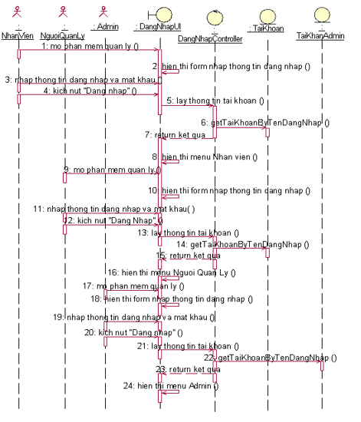

Hình 2.3. Biểu đồ trình tự use case Đăng nhập

* + - 1. Biểu đồ lớp phân tích

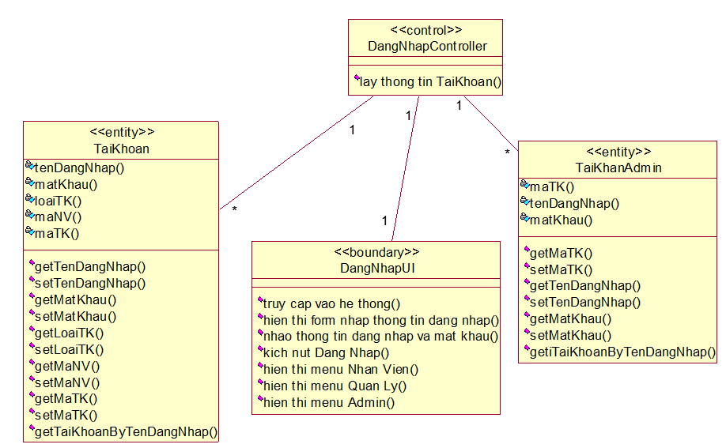

Hình 2.4 Biểu đồ lớp phân tích use case Đăng nhập

* + 1. Phân tích use case Đăng xuất
       1. Biểu đồ trình tự 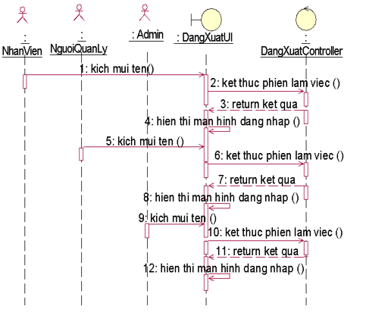

Hình 2.. Biểu đồ trình tự use case Đăng xuất

* + - 1. Biểu đồ lớp phân tích

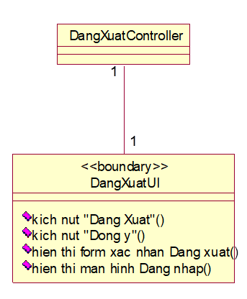

Hình 2.. Biểu đồ lớp phân tích use case Đăng xuất

* + 1. Phân tích use case Đổi mật khẩu
       1. Biểu đồ trình tự

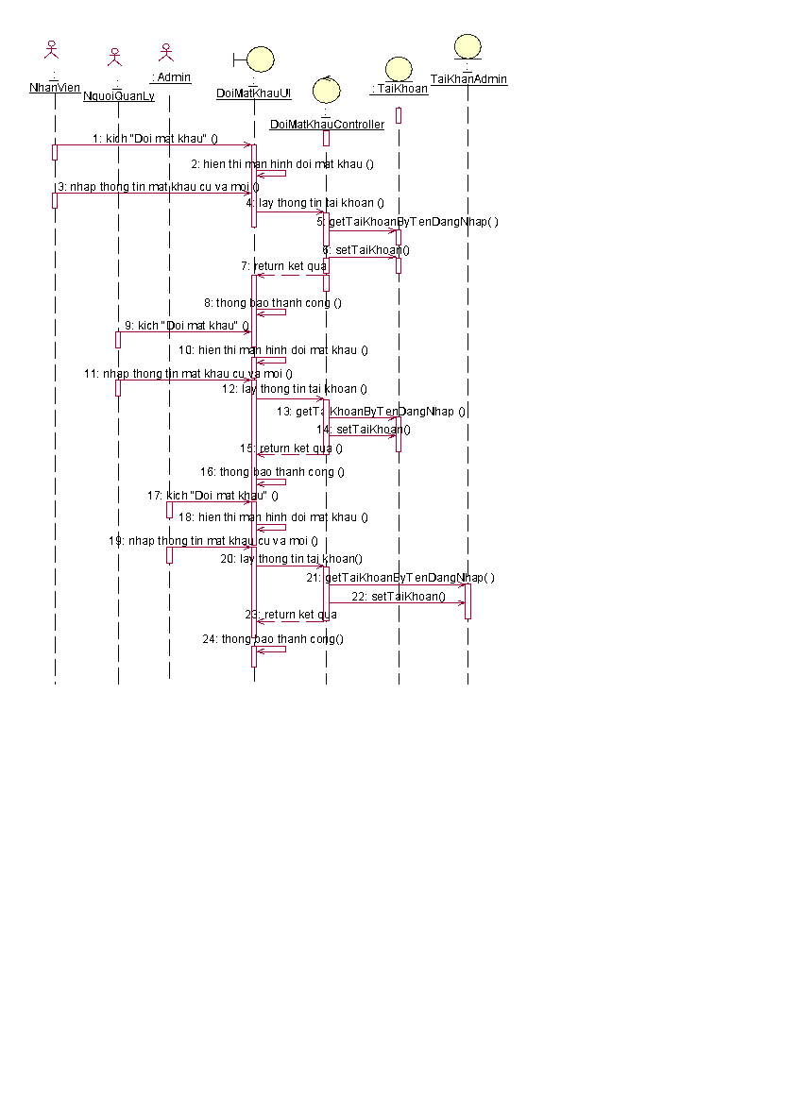

Hình 2.. Biểu đồ trình tự use case Đổi mật khẩu

* + - 1. Biểu đồ lớp phân tích

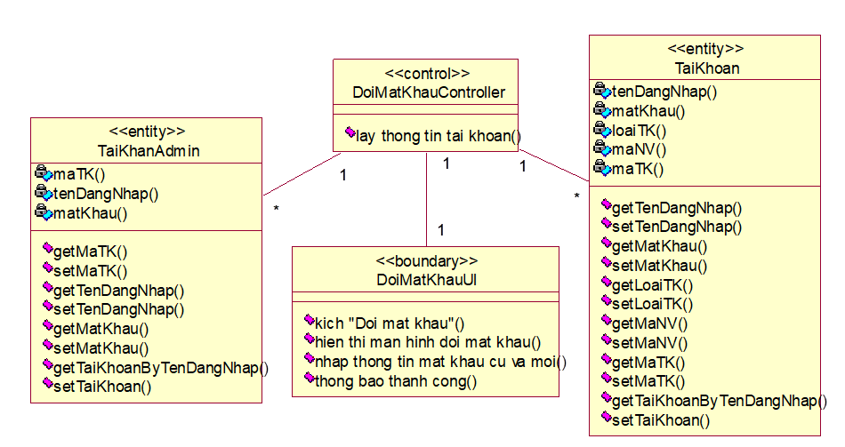

Hình 2.. Biểu đồ lớp phân tích use case Đổi mật khẩu

* + 1. Phân tích use case Tải lại
       1. Biểu đồ trình tự

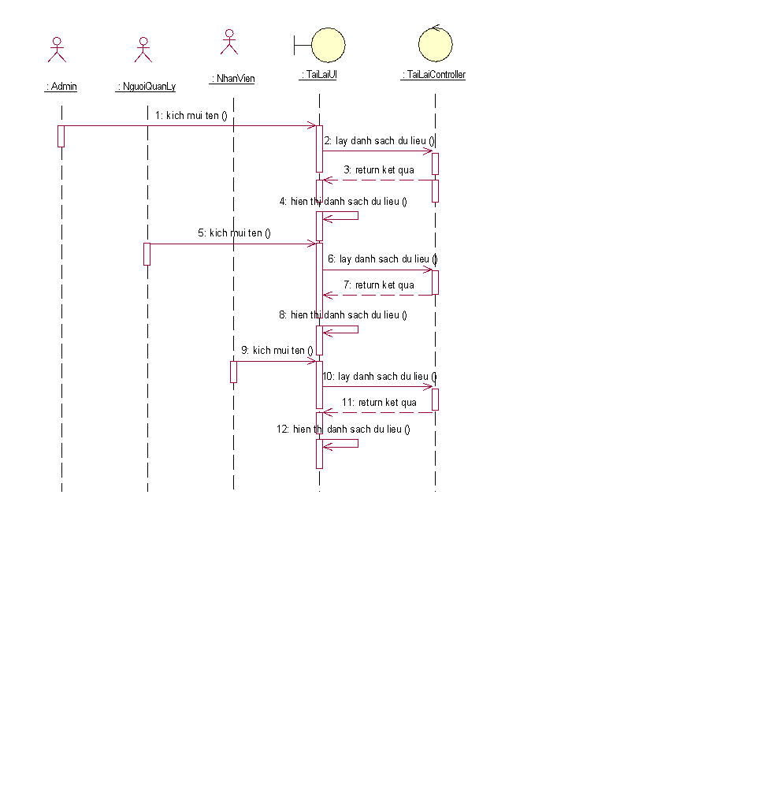

Hình 2.. Biểu đồ trình tự use case Tải lại

* + - 1. Biểu đồ lớp phân tích

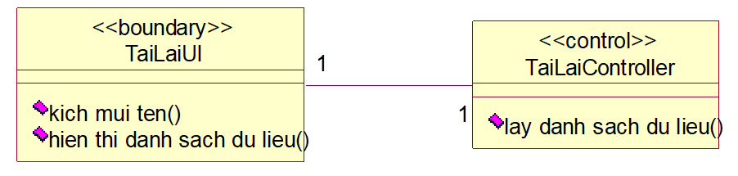

Hình 2.. Biểu đồ lớp phân tích use case Tải lại

* + 1. Phân tích use case Xem thông tin cá nhân
       1. Biểu đồ trình tự

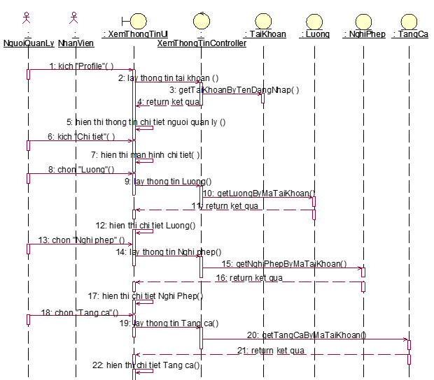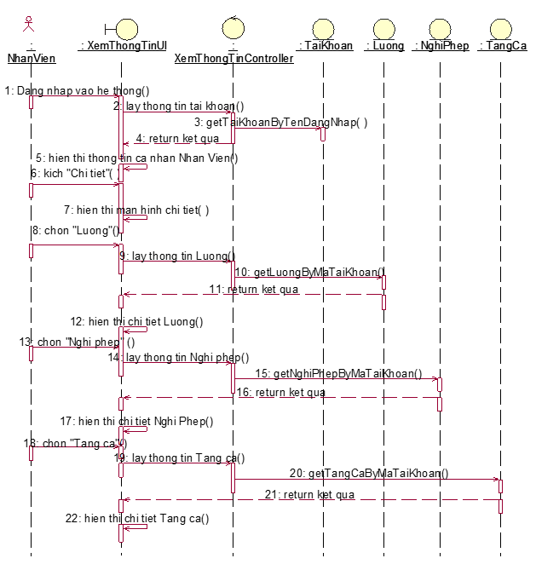

Hình 2.. Biểu đồ trình tự use case Xem thông tin cá nhân

* + - 1. Biểu đồ lớp phân tích

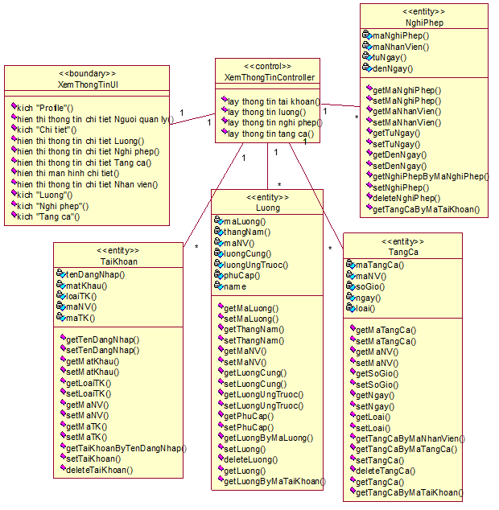

Hình 2.. Biểu đồ lớp phân tích use case Xem thông tin cá nhân

* + 1. Phân tích use case Xem nhân viên
       1. Biểu đồ trình tự

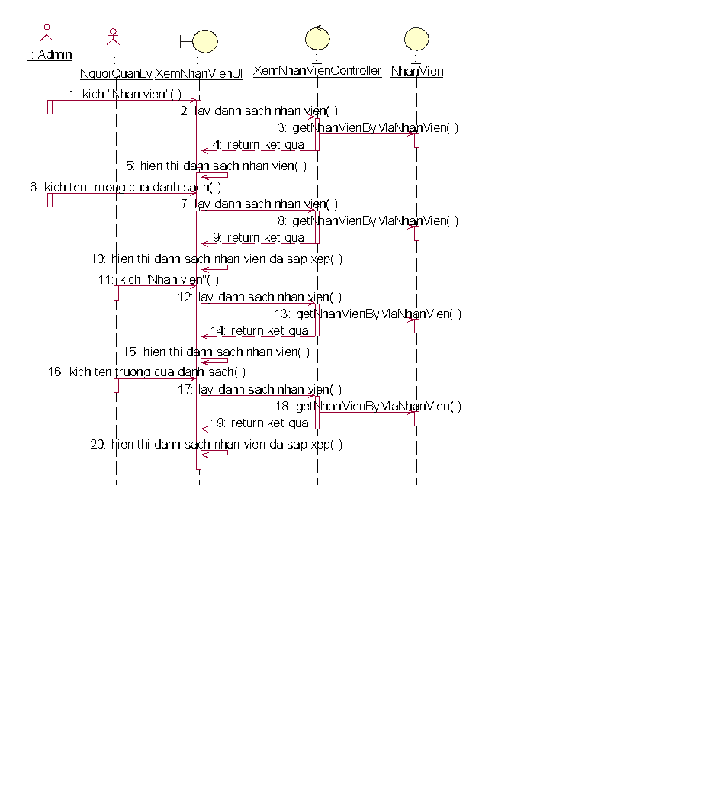

Hình 2.. Biểu đồ trình tự use case Xem nhân viên

* + - 1. Biểu đồ lớp phân tích

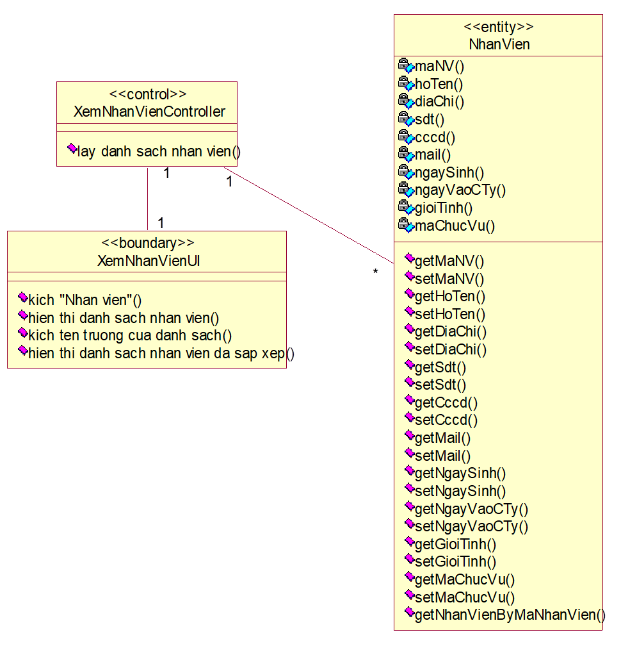

Hình 2.. Biểu đồ lớp phân tích use case Xem nhân viên

* + 1. Phân tích use case Tìm kiếm nhân viên
       1. Biểu đồ trình tự

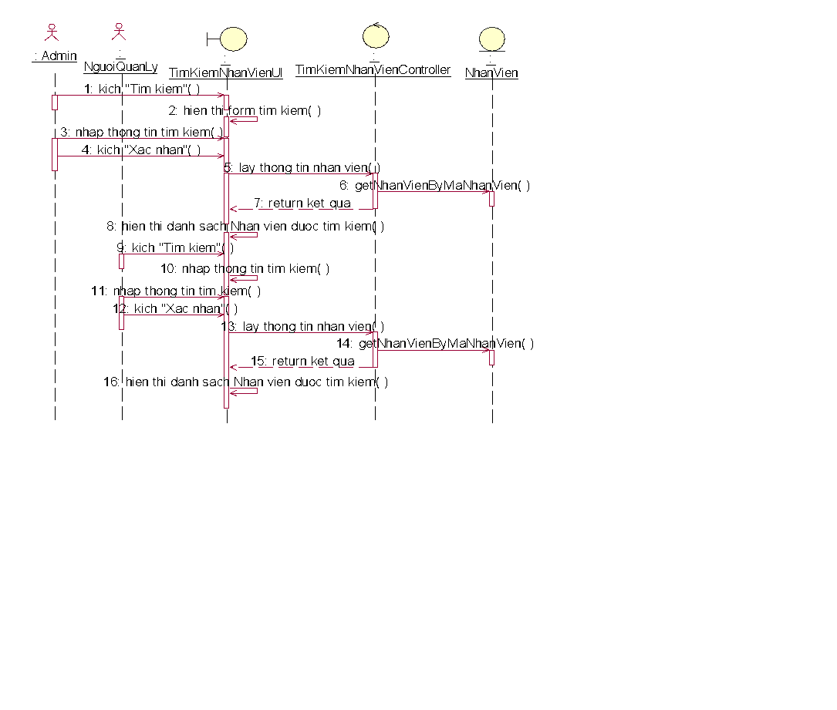

Hình 2.. Biểu đồ trình tự use case Tìm kiếm nhân viên

* + - 1. Biểu đồ lớp phân tích

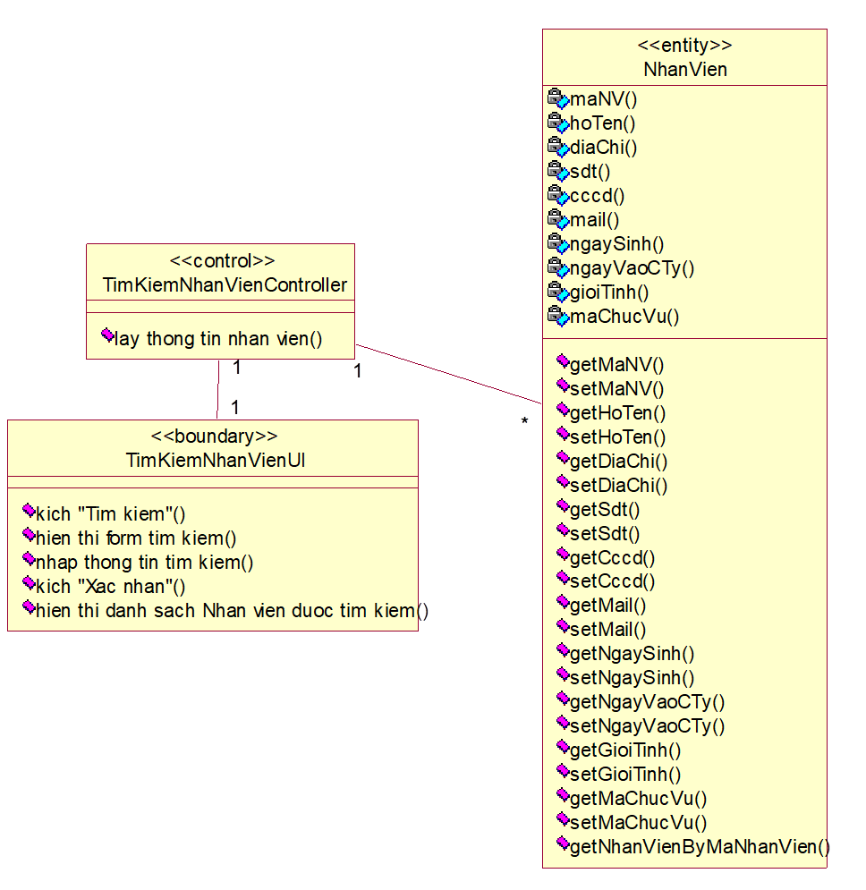

Hình 2.. Biểu đồ lớp phân tích use case Tìm kiếm nhân viên

* + 1. Phân tích use case Bảo trì nhân viên
       1. Biểu đồ trình tự

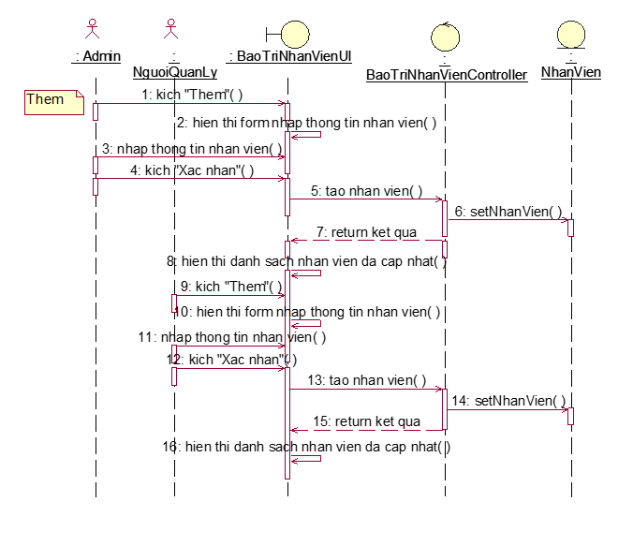

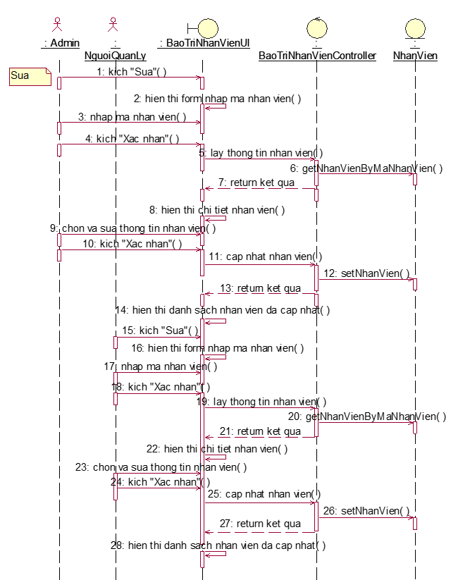

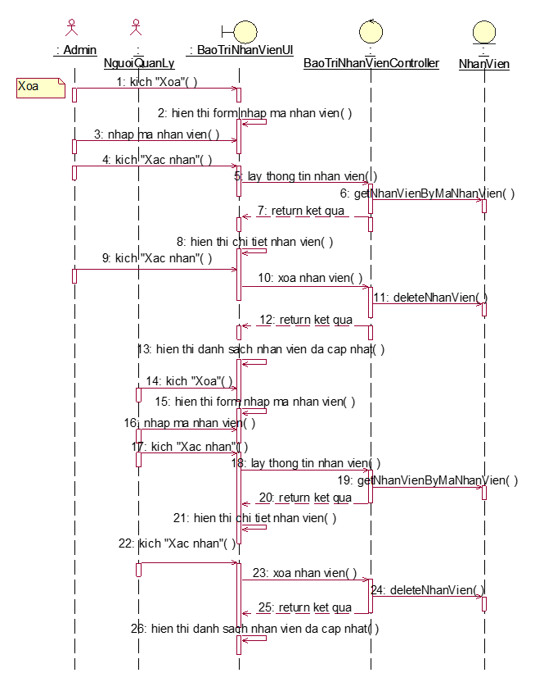

Hình 2.. Biểu đồ trình tự use case Bảo trì nhân viên

* + - 1. Biểu đồ lớp phân tích

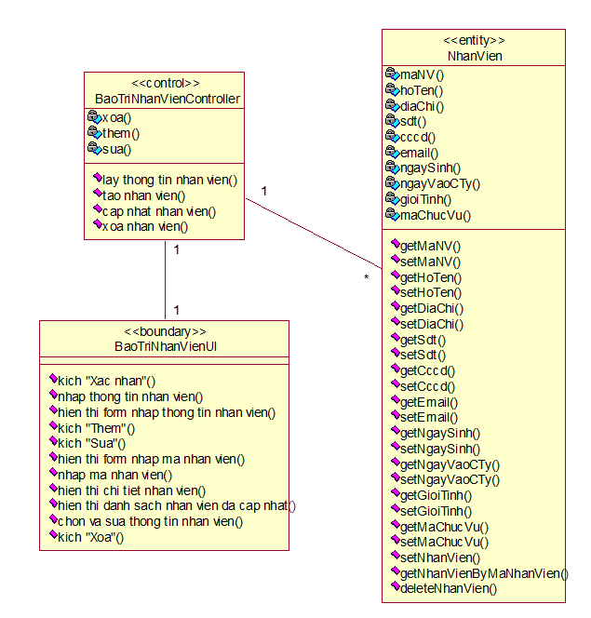

Hình 2.. Biểu đồ lớp phân tích use case Bảo trì nhân viên

* + 1. Phân tích use case Xem lương
       1. Biểu đồ trình tự

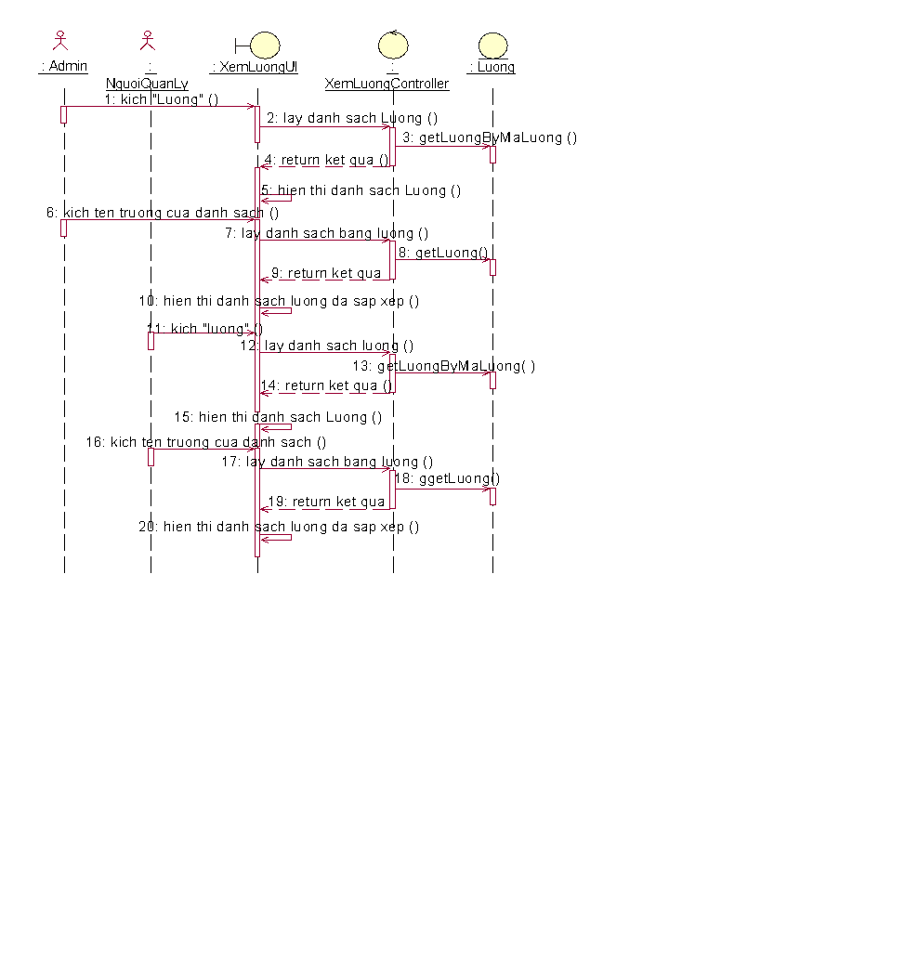

Hình 2.. Biểu đồ trình tự use case Xem lương

* + - 1. Biểu đồ lớp phân tích

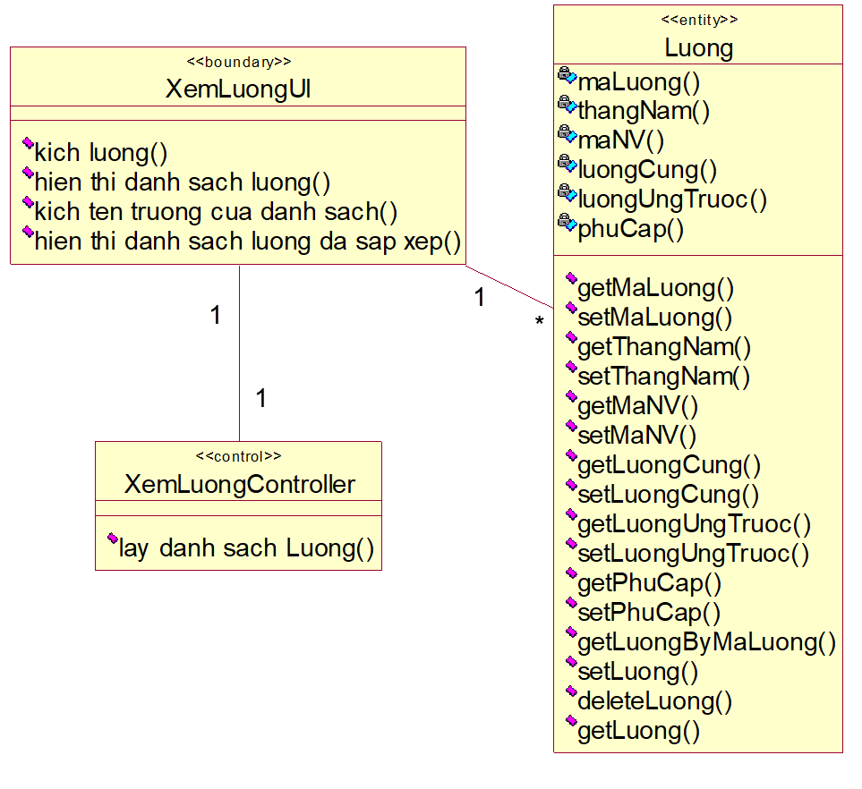

Hình 2.. Biểu đồ lớp phân tích use case Xem lương

* + 1. Phân tích use case Tìm kiếm lương
       1. Biểu đồ trình tự

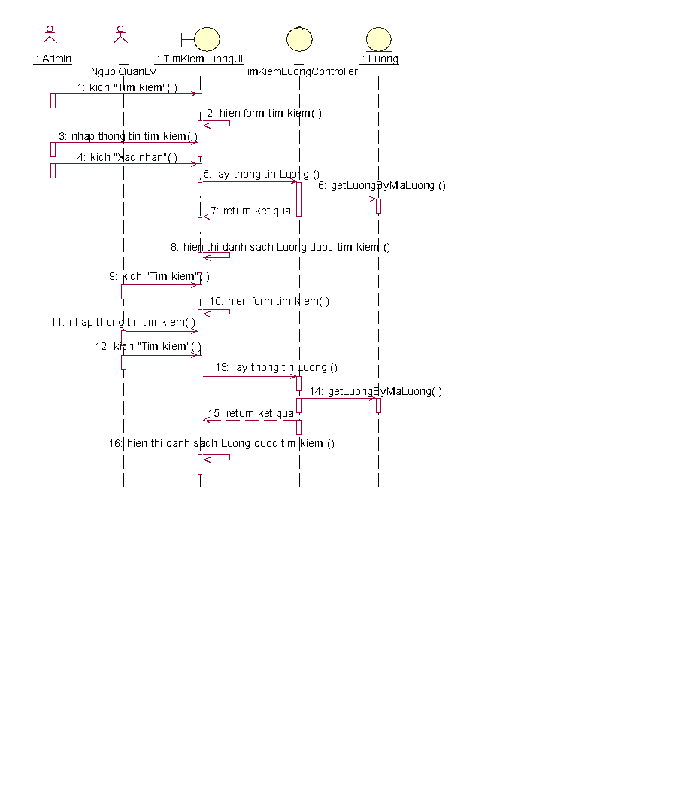

Hình 2.. Biểu đồ trình tự use case Tìm kiếm lương

* + - 1. Biểu đồ lớp phân tích

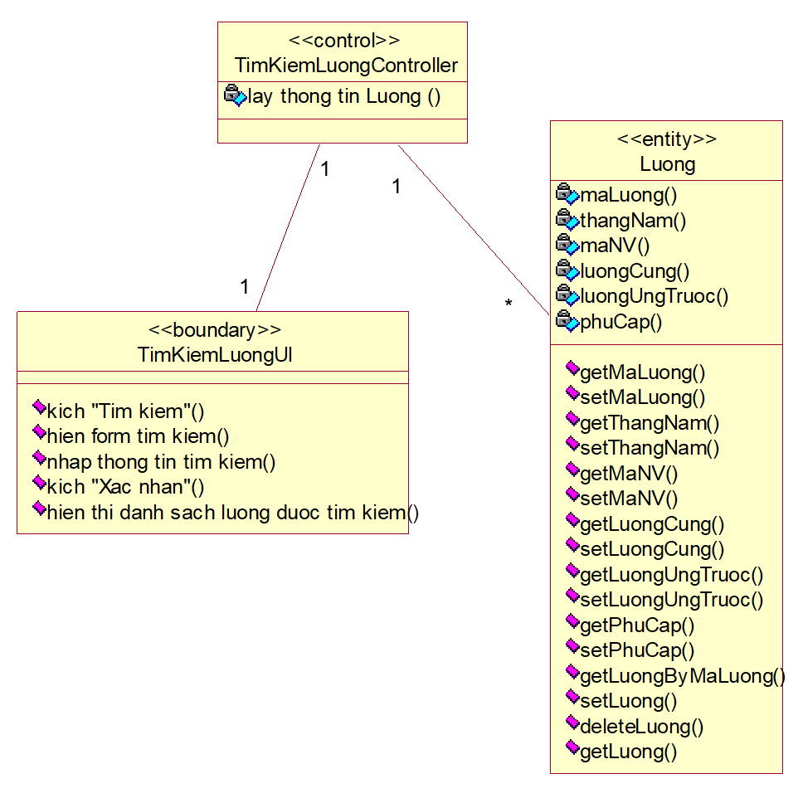

Hình 2.. Biểu đồ lớp phân tích use case Tìm kiếm lương

* + 1. Phân tích use case Bảo trì lương
       1. Biểu đồ trình tự

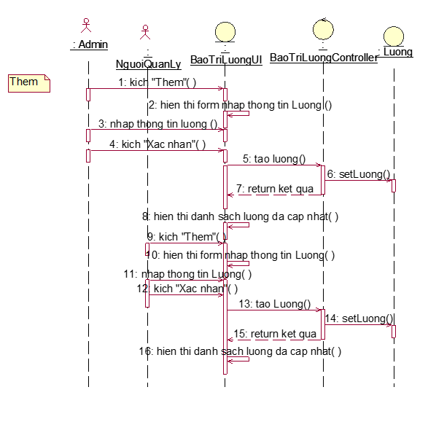

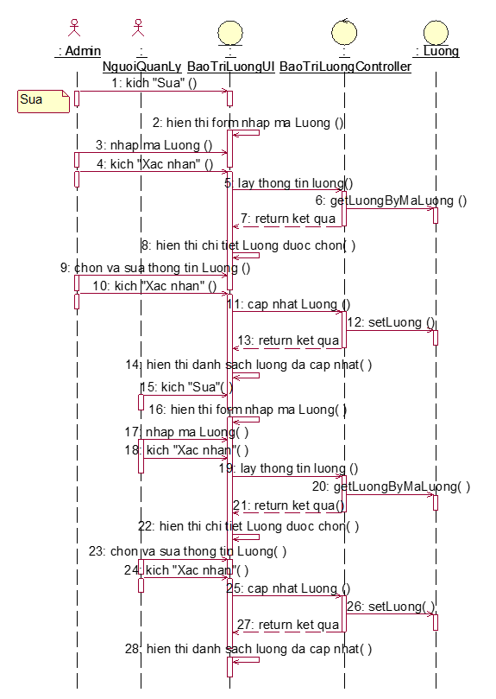

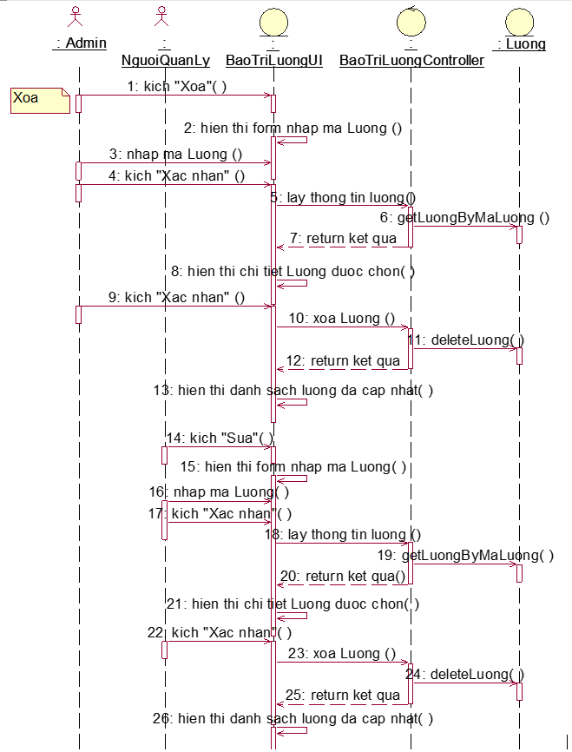

Hình 2.. Biểu đồ trình tự use case Bảo trì lương

* + - 1. Biểu đồ lớp phân tích

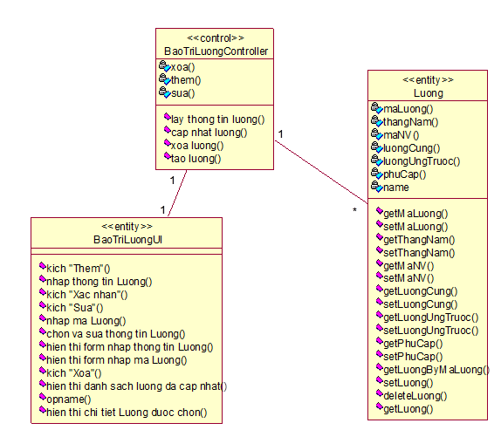

Hình 2.. Biểu đồ lớp phân tích use case Bảo trì lương

* + 1. Phân tích use case Xem nghỉ phép
       1. Biểu đồ trình tự

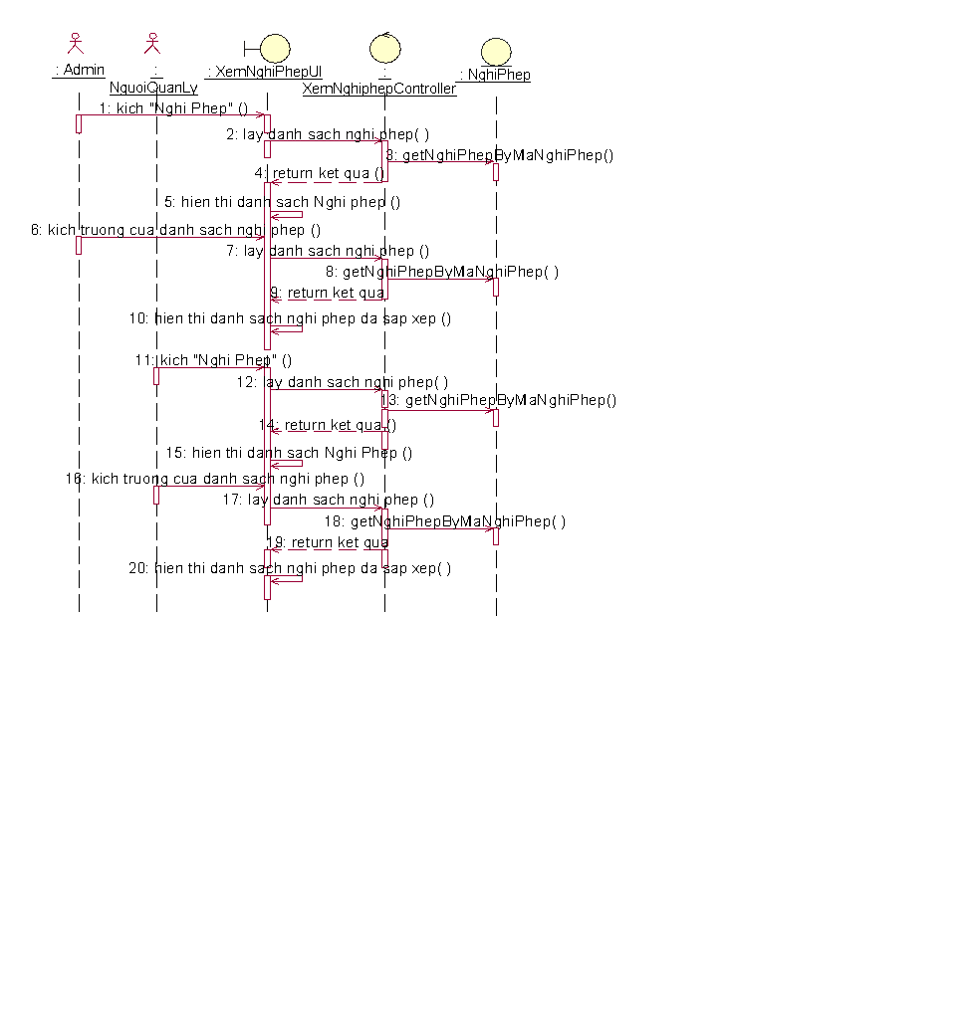

Hình 2.. Biểu đồ trình tự use case Xem nghỉ phép

* + - 1. Biểu đồ lớp phân tích

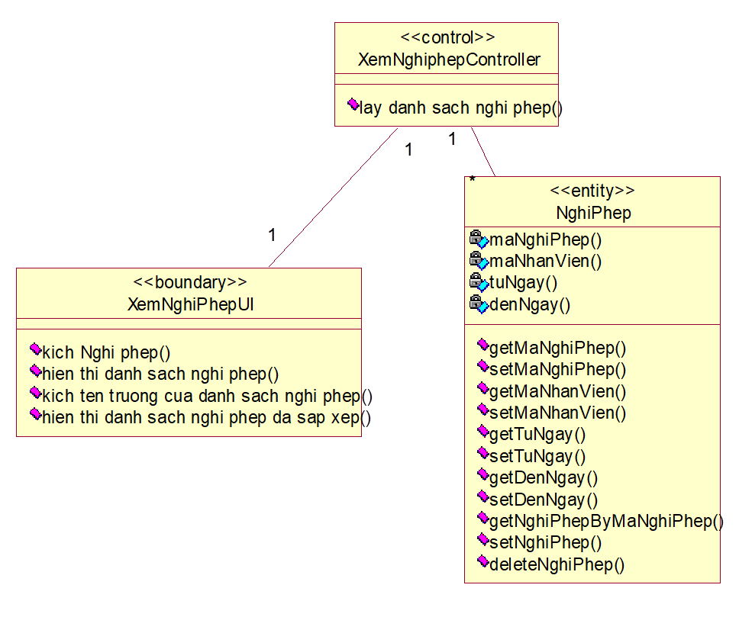

Hình 2.. Biểu đồ lớp phân tích use case Xem nghỉ phép

* + 1. Phân tích use case Xem chi tiết nghỉ phép
       1. Biểu đồ trình tự

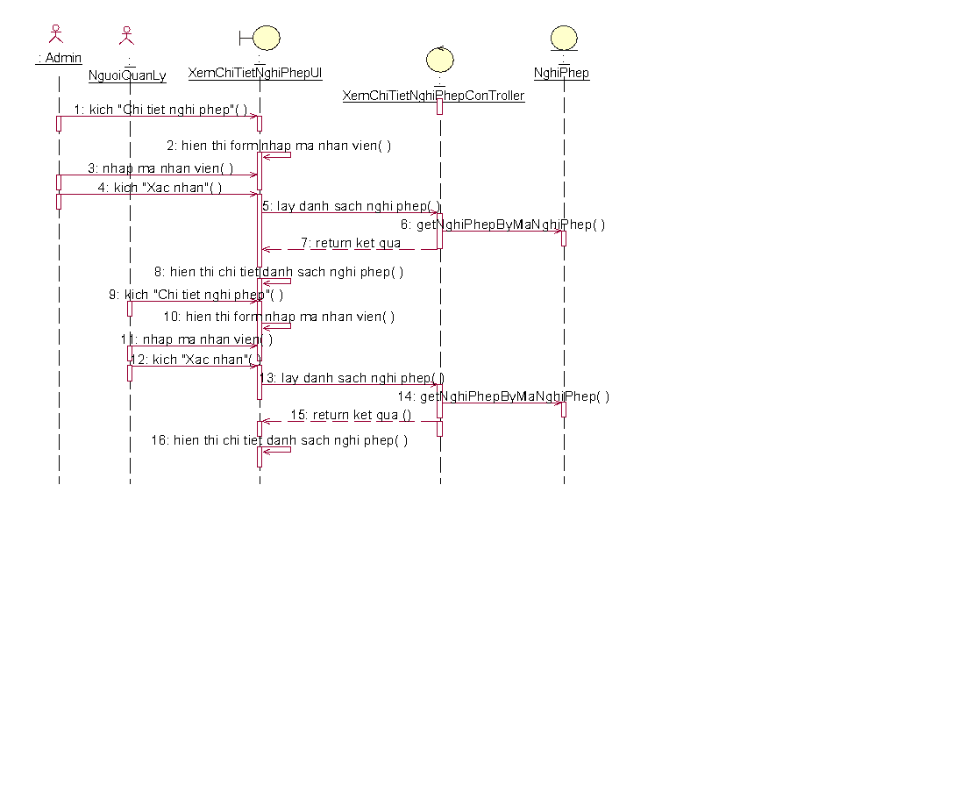

Hình 2.. Biểu đồ trình tự use case Xem chi tiết nghỉ phép

* + - 1. Biểu đồ lớp phân tích

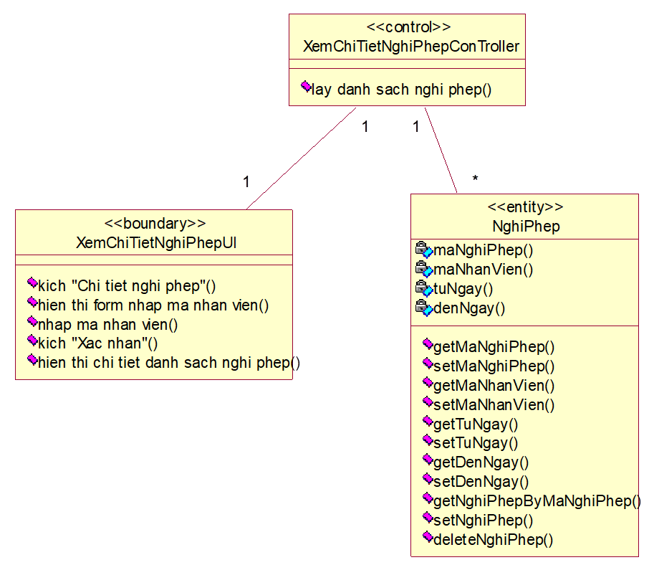

Hình 2.. Biểu đồ lớp phân tích use case Xem chi tiết nghỉ phép

* + 1. Phân tích use case Tìm kiếm nghỉ phép
       1. Biểu đồ trình tự

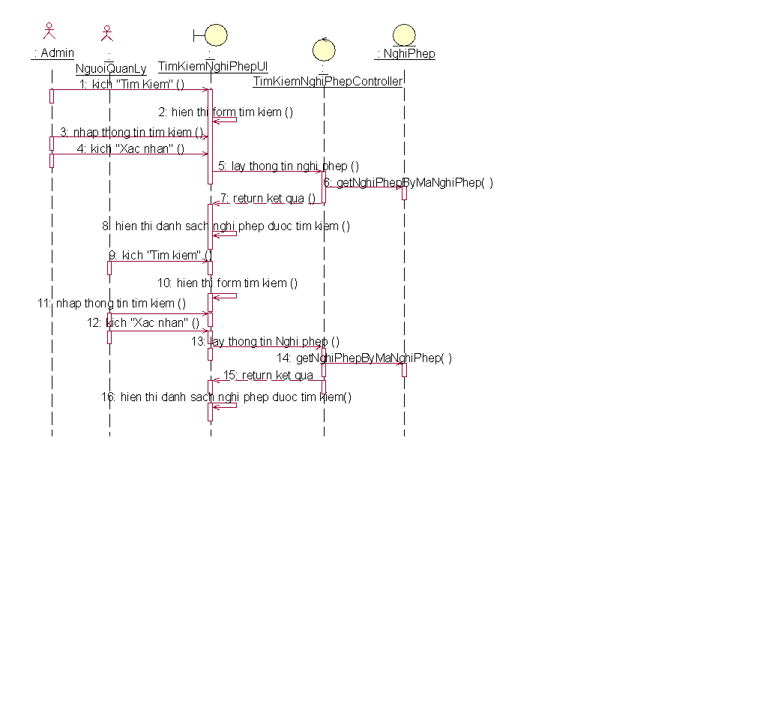

Hình 2.. Biểu đồ trình tự use case Tìm kiếm nghỉ phép

* + - 1. Biểu đồ lớp phân tích

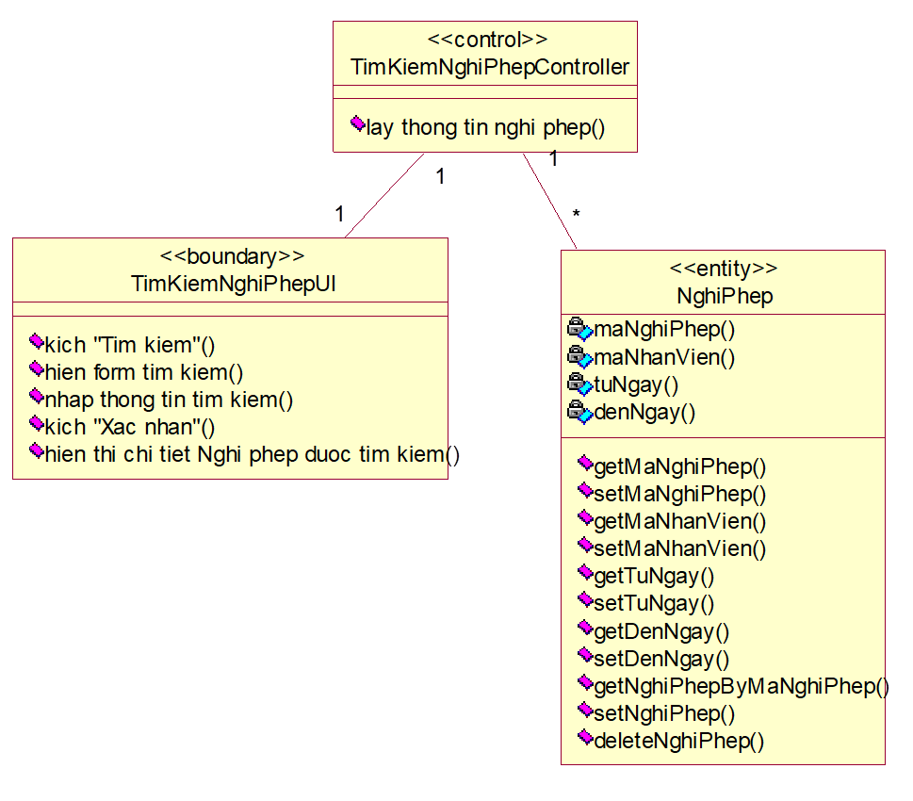

Hình 2.. Biểu đồ lớp phân tích use case Tìm kiếm nghỉ phép

* + 1. Phân tích use case Bảo trì nghỉ phép
       1. Biểu đồ trình tự

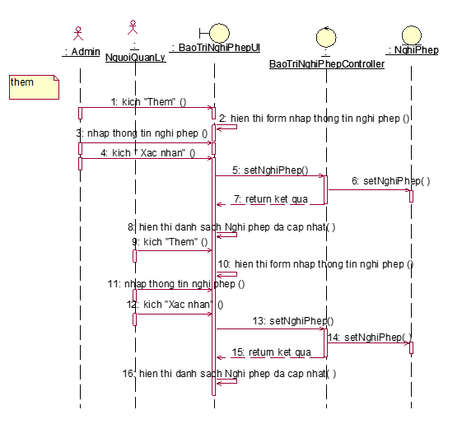

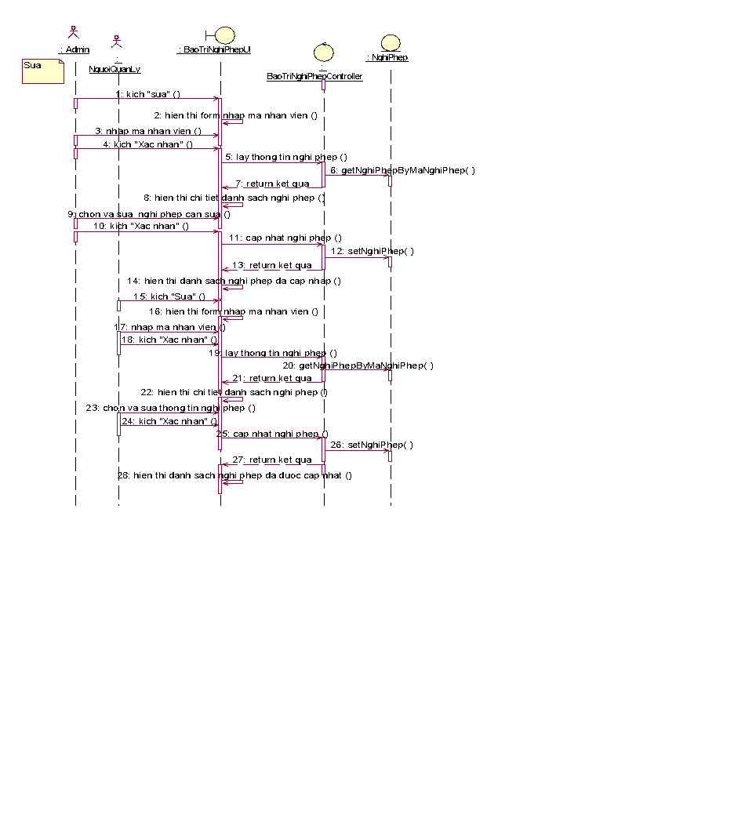

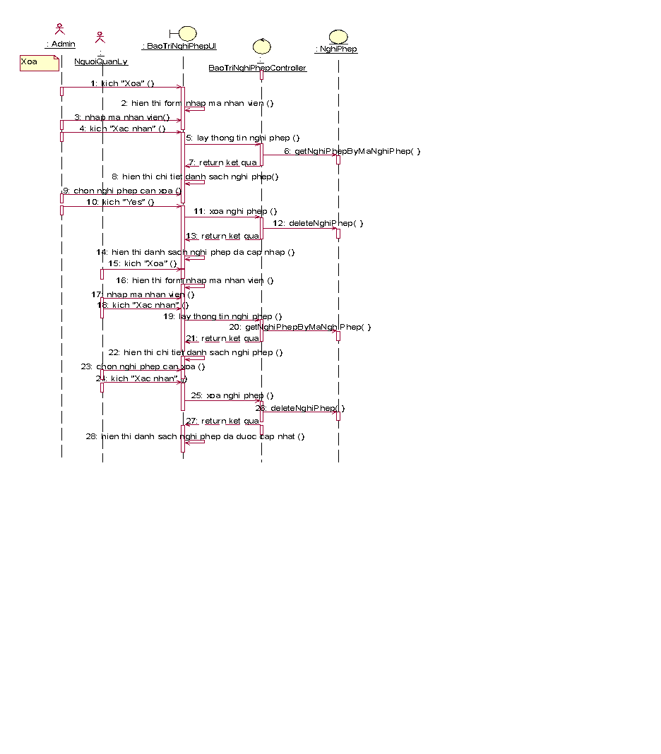

Hình 2.. Biểu đồ trình tự use case Bảo trì nghỉ phép

* + - 1. Biểu đồ lớp phân tích

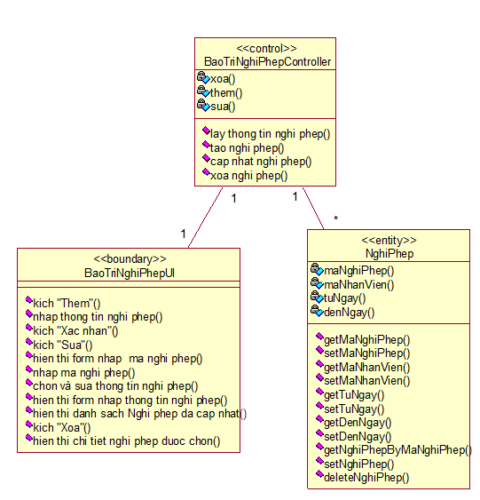

Hình 2.. Biểu đồ lớp phân tích use case Bảo trì nghỉ phép

* + 1. Phân tích use case Xem phòng ban
       1. Biểu đồ trình tự

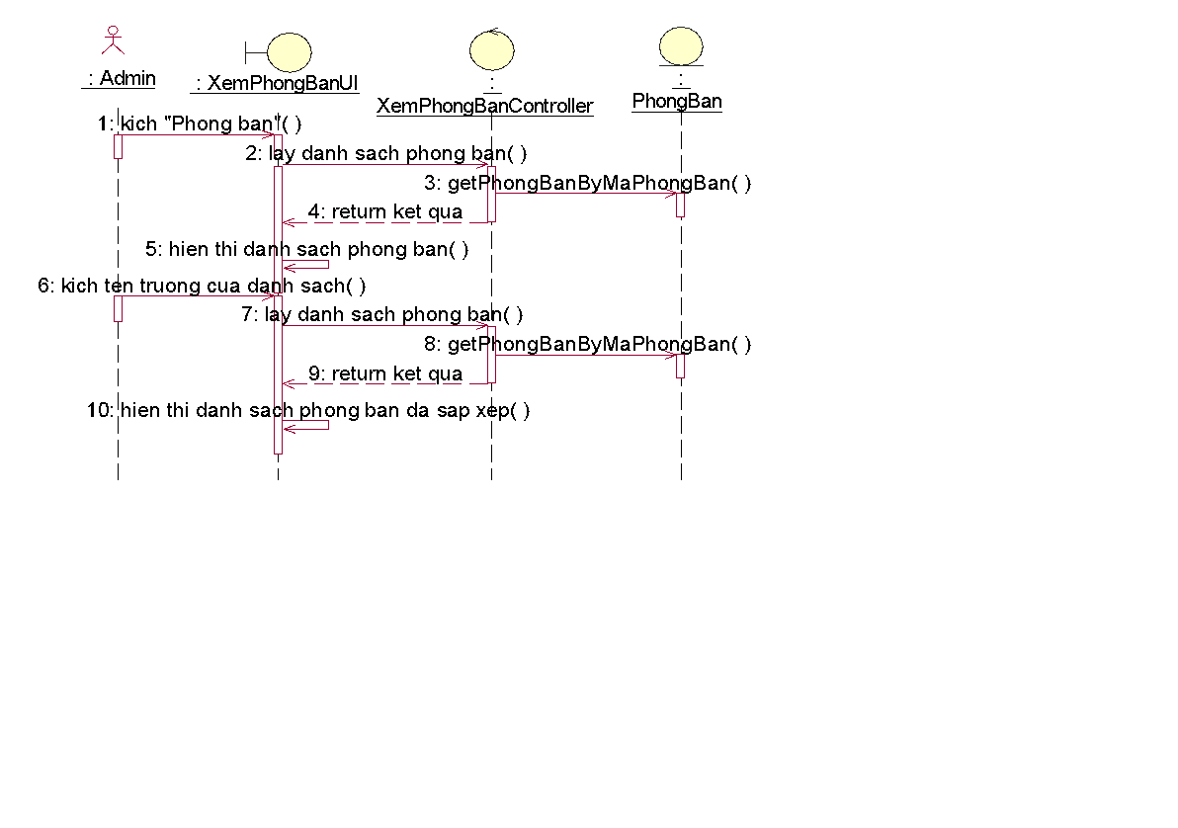

Hình 2.. Biểu đồ trình tự use case Xem phòng ban

* + - 1. Biểu đồ lớp phân tích

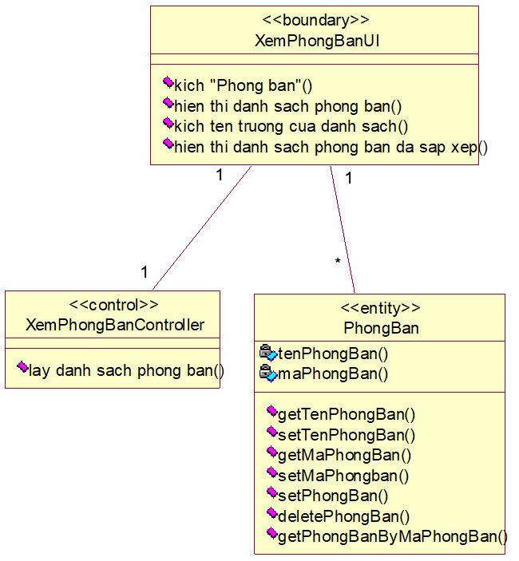

Hình 2.. Biểu đồ lớp phân tích use case Xem phòng ban

* + 1. Phân tích use case Tìm kiếm phòng ban
       1. Biểu đồ trình tự

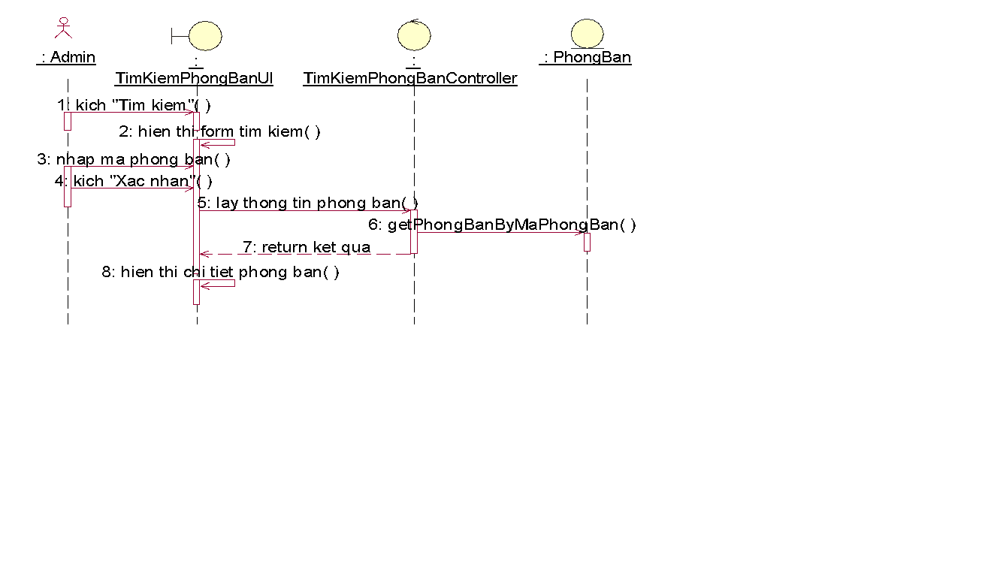

Hình 2.. Biểu đồ trình tự use case Tìm kiếm phòng ban

* + - 1. Biểu đồ lớp phân tích

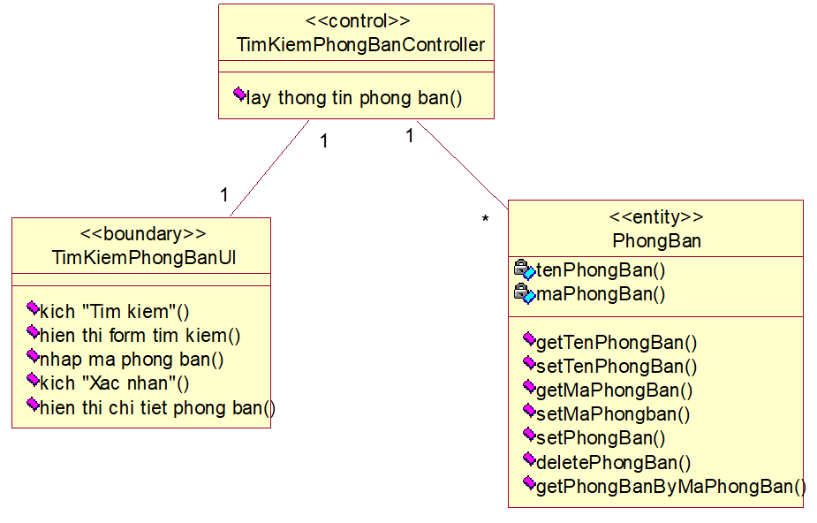

Hình 2.. Biểu đồ lớp phân tích use case Tìm kiếm phòng ban

* + 1. Phân tích use case Bảo trì phòng ban
       1. Biểu đồ trình tự

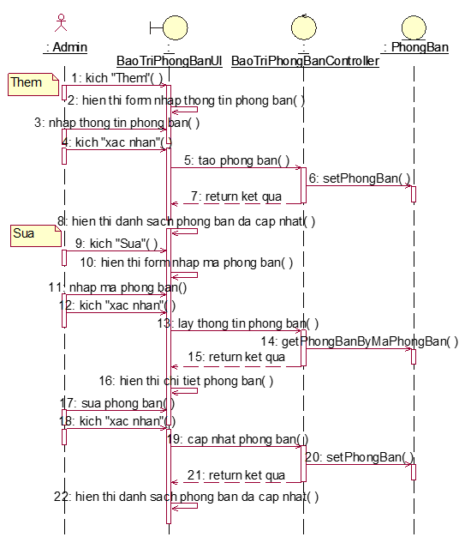

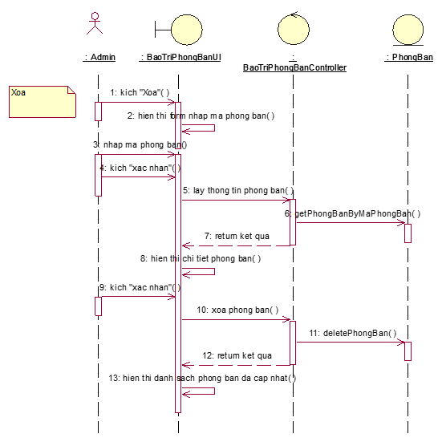

Hình 2.. Biểu đồ trình tự use case Bảo trì phòng ban

* + - 1. Biểu đồ lớp phân tích

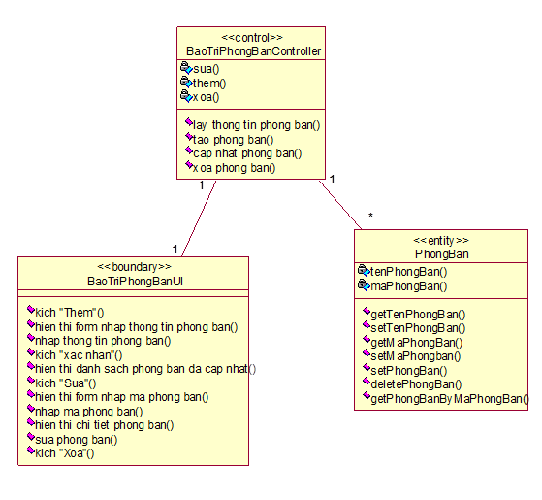

Hình 2.. Biểu đồ lớp phân tích use case Bảo trì phòng ban

* + 1. Phân tích use case Xem chức vụ
       1. Biểu đồ trình tự

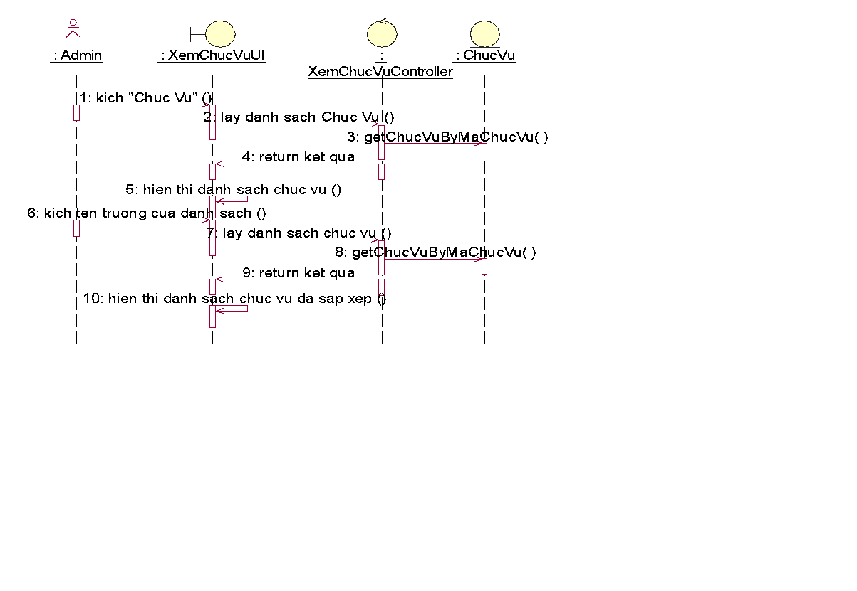

Hình 2.. Biểu đồ trình tự use case Xem chức vụ

* + - 1. Biểu đồ lớp phân tích

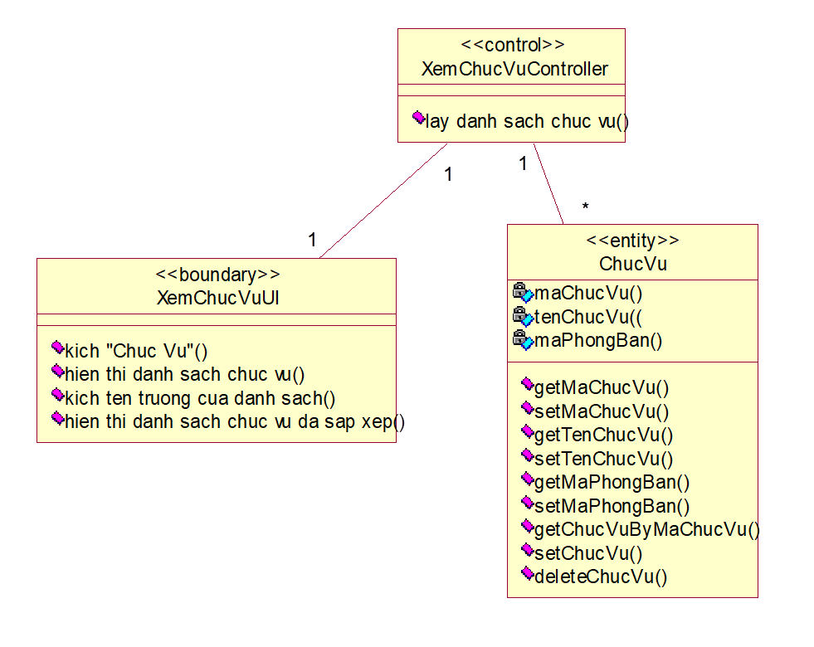

Hình 2.. Biểu đồ lớp phân tích use case Xem chức vụ

* + 1. Phân tích use case Tìm kiếm chức vụ
       1. Biểu đồ trình tự

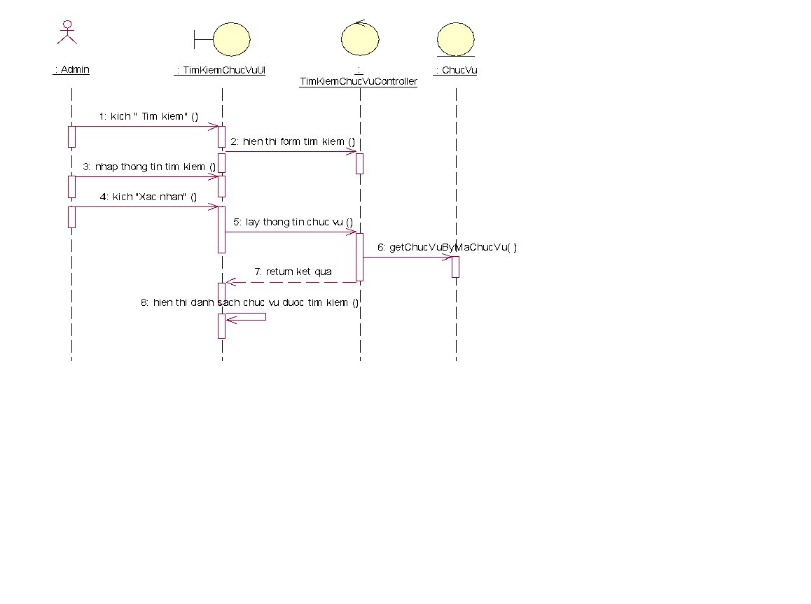

Hình 2.. Biểu đồ trình tự use case Tìm kiếm chức vụ

* + - 1. Biểu đồ lớp phân tích

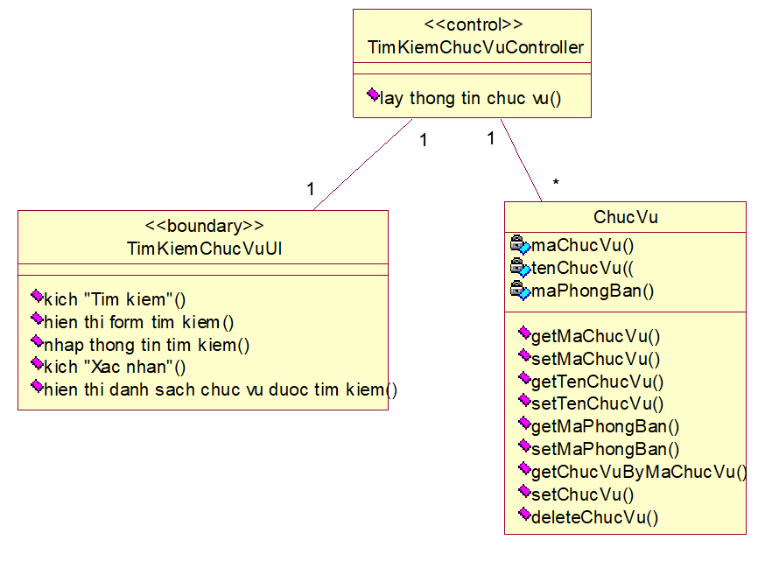

Hình 2.. Biểu đồ lớp phân tích use case Tìm kiếm chức vụ

* + 1. Phân tích use case Bảo trì chức vụ
       1. Biểu đồ trình tự

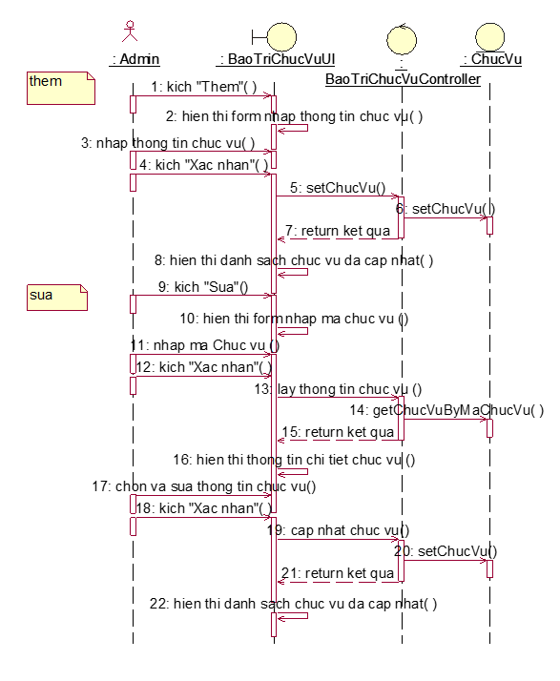

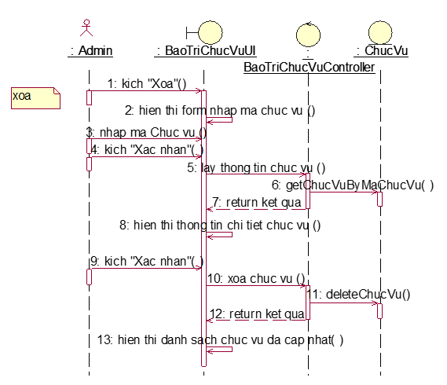

Hình 2.. Biểu đồ trình tự use case Bảo trì chức vụ

* + - 1. Biểu đồ lớp phân tích

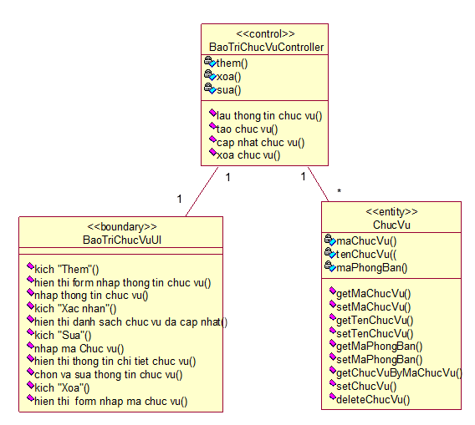

Hình 2.. Biểu đồ lớp phân tích use case Bảo trì chức vụ

* + 1. Phân tích use case Xem tài khoản
       1. Biểu đồ trình tự

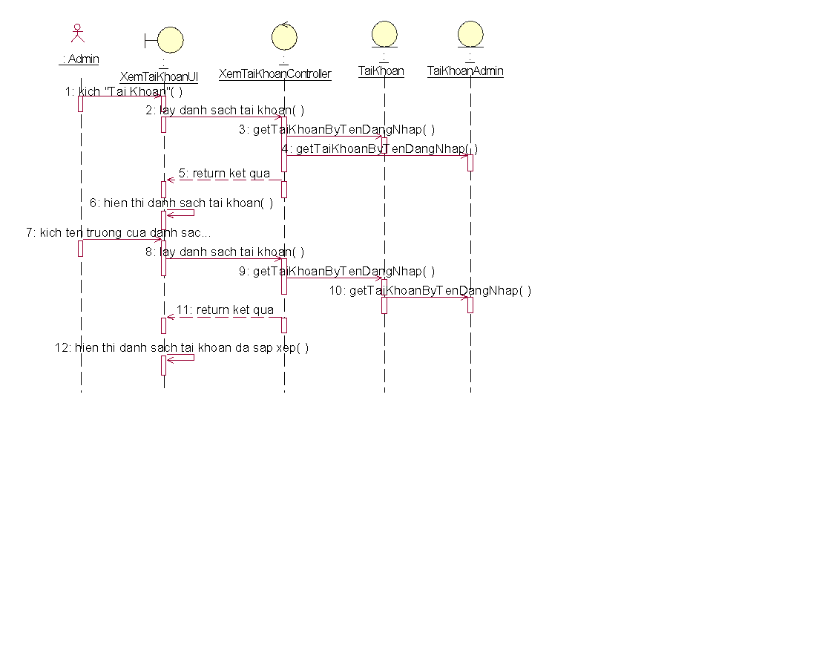

Hình 2.. Biểu đồ trình tự use case Xem tài khoản

* + - 1. Biểu đồ lớp phân tích

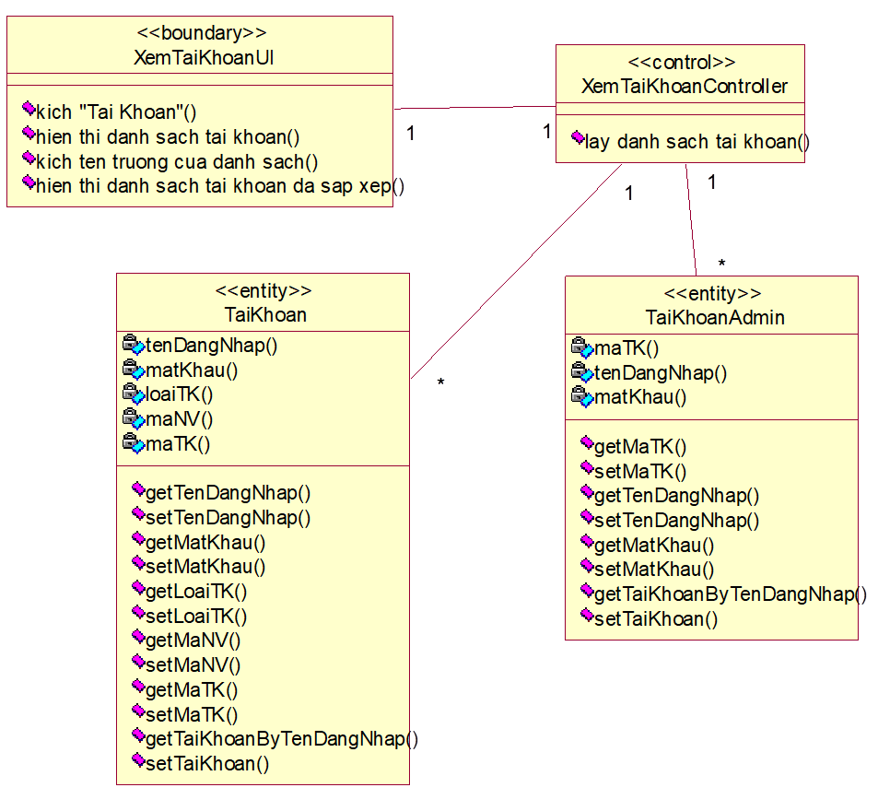

Hình 2.. Biểu đồ lớp phân tích use case Xem tài khoản

* + 1. Phân tích use case Tìm kiếm tài khoản
       1. Biểu đồ trình tự

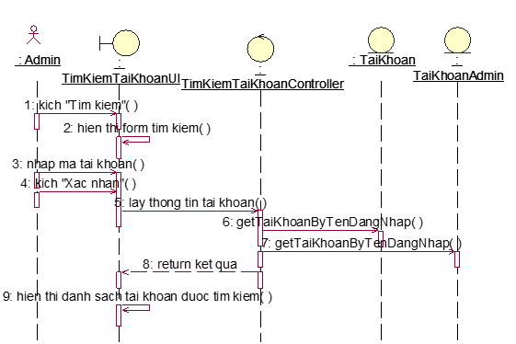

Hình 2.. Biểu đồ trình tự use case Tìm kiếm tài khoản

* + - 1. Biểu đồ lớp phân tích

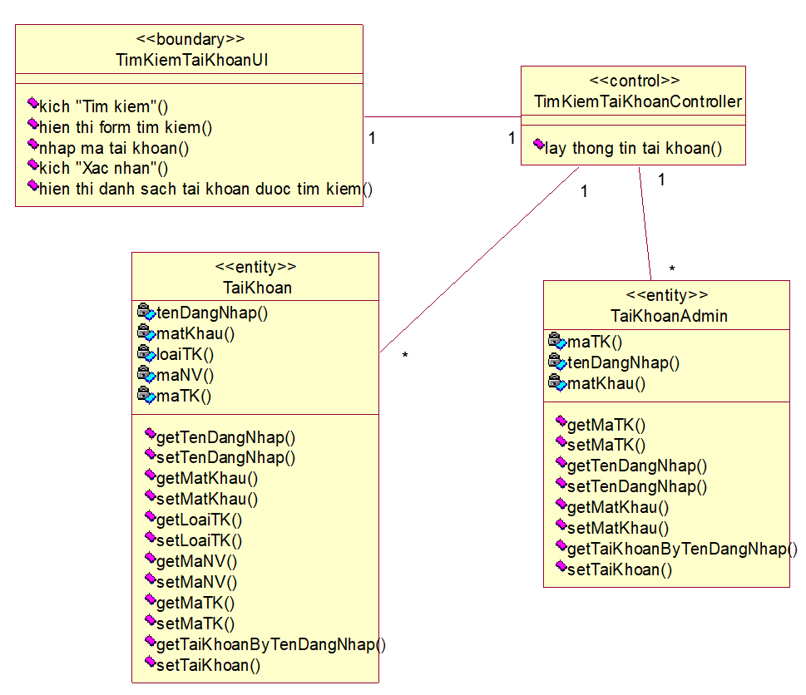

Hình 2.. Biểu đồ lớp phân tích use case Tìm kiếm tài khoản

* + 1. Phân tích use case Bảo trì tài khoản
       1. Biểu đồ trình tự

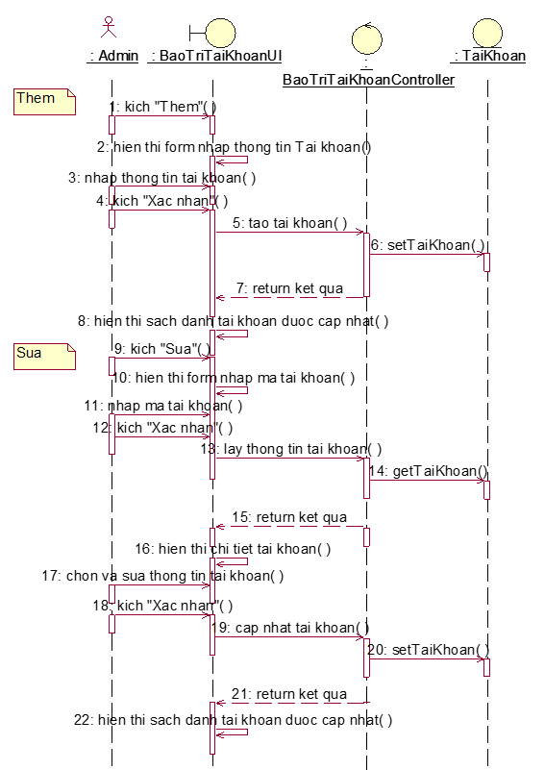

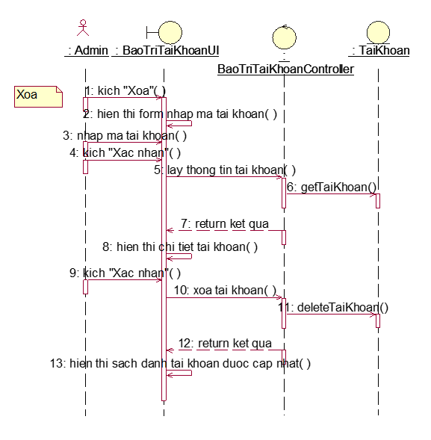

Hình 2.. Biểu đồ trình tự use case Bảo trì tài khoản

* + - 1. Biểu đồ lớp phân tích

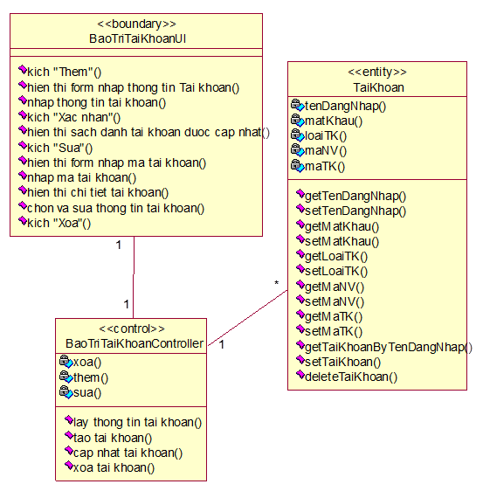

Hình 2.. Biểu đồ lớp phân tích use case Bảo trì tài khoản

* + 1. ***Phân tích use case Xem tăng ca***
       1. Biểu đồ trình tự

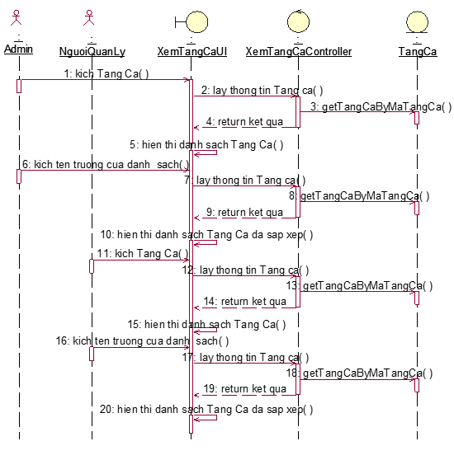

Hình 2.. Biểu đồ trình tự use case Xem tăng ca

* + - 1. Biểu đồ lớp phân tích

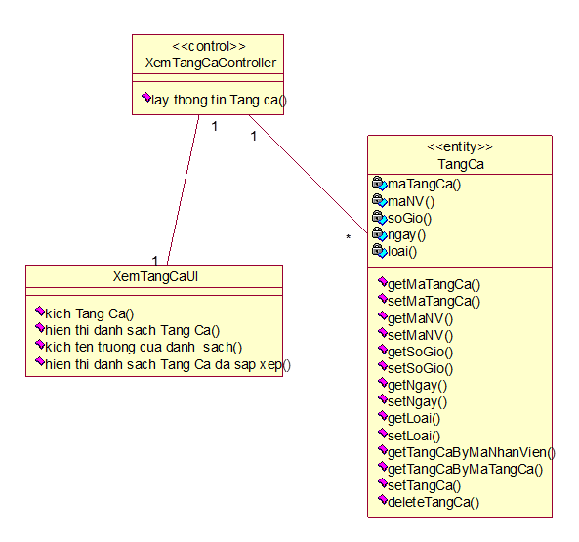

Hình 2.. Biểu đồ lớp phân tích use case Xem tăng ca

* + 1. ***Phân tích use case Tìm kiếm tăng ca***
       1. Biểu đồ trình tự

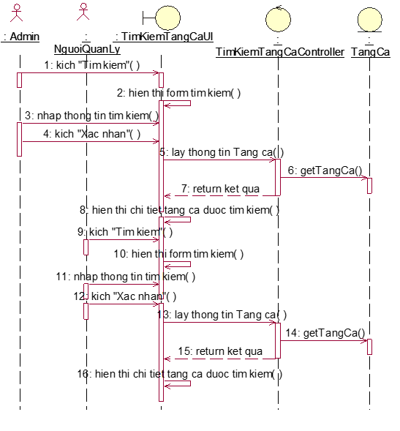

Hình 2.. Biểu đồ trình tự use case Tìm kiếm tăng ca

* + - 1. Biểu đồ lớp phân tích

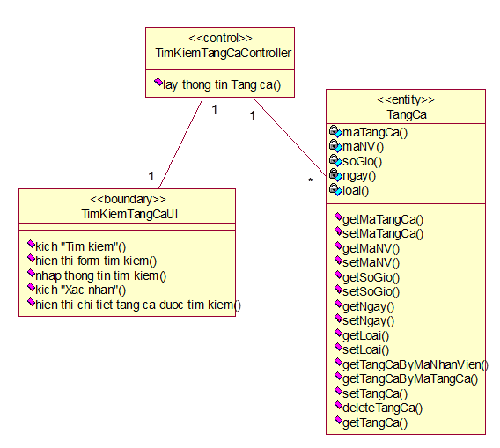

Hình 2.53. Biểu đồ lớp phân tích use case Tìm kiếm Tăng ca

* + 1. ***Phân tích use case Bảo trì tăng ca***
       1. Biểu đồ trình tự

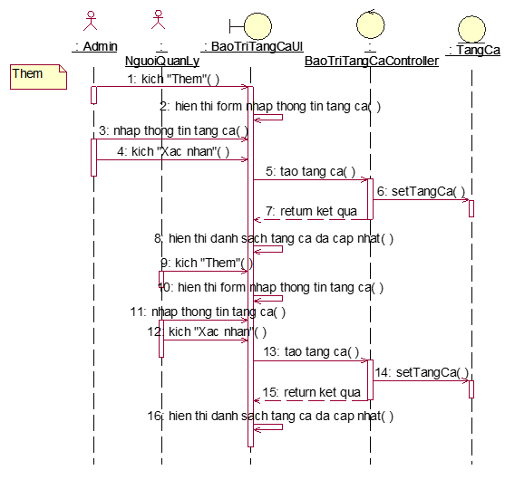

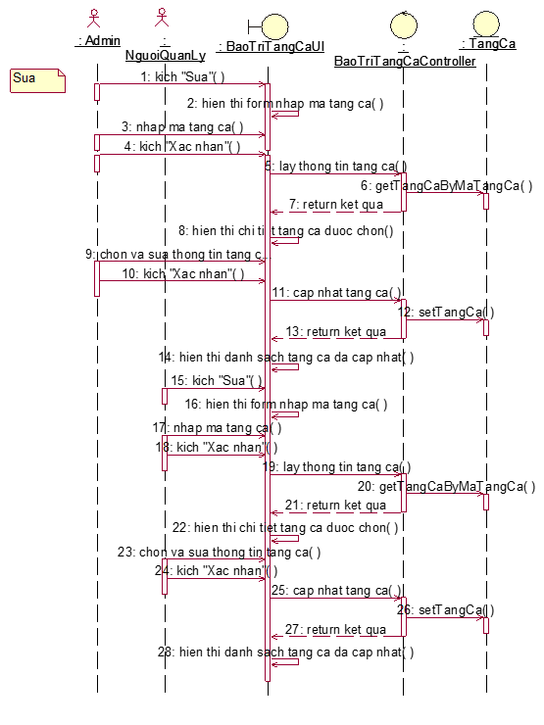

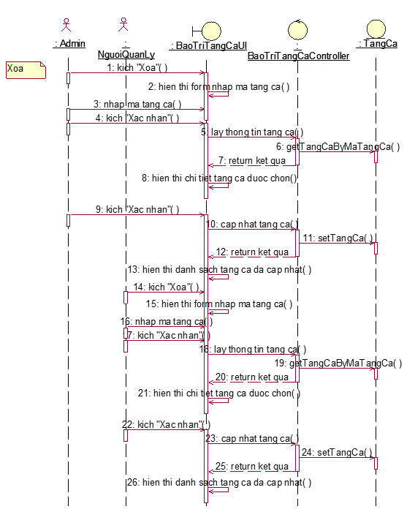

Hình 2.54. Biểu đồ trình tự use case Bảo trì tăng ca

* + - 1. Biểu đồ lớp phân tích

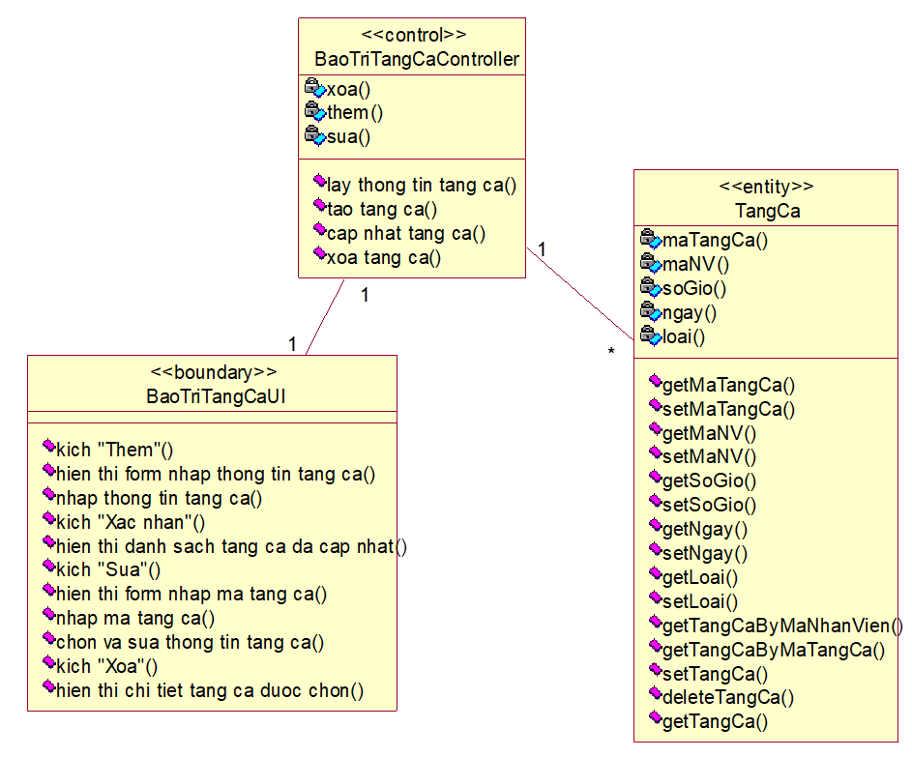

Hình 2.55. Biểu đồ lớp phân tích use case Bảo trì tăng ca

* 1. Mô hình hoá dữ liệu
     1. Các yêu cầu về dữ liệu
* Thông tin nhân viên: mã nhân viên, họ tên, địa chỉ, số điện thoại, căn cước công dân, mail, ngày sinh, ngày vào công ty, chức vụ, phòng ban.
* Thông tin lương: mã lương, họ tên nhân viên, tháng năm, lương cứng, lương thưởng, lương ứng trước và phụ cấp, phòng ban, chức vụ.
* Thông tin tài khoản nhân viên: mã tài khoản, tên đăng nhập, mật khẩu, mã nhân viên và loại tài khoản.
* Thông tin tài khoản admin: mã tài khoản, tên đăng nhập, mật khẩu
* Thông tin Tăng ca: mã tăng ca, mã nhân viên, số giờ, ngày, loại.
* Thông tin nghỉ phép:  mã nghỉ phép, họ tên nhân viên, ngày bắt đầu và ngày kết thúc, chức vụ, phòng ban.
* Thông tin chức vụ: mã chức vụ, tên chức vụ và tên phòng ban.
* Thông tin phòng ban: mã phòng ban và tên phòng ban.
  + 1. Biểu đồ thực thể liên kết mức logic

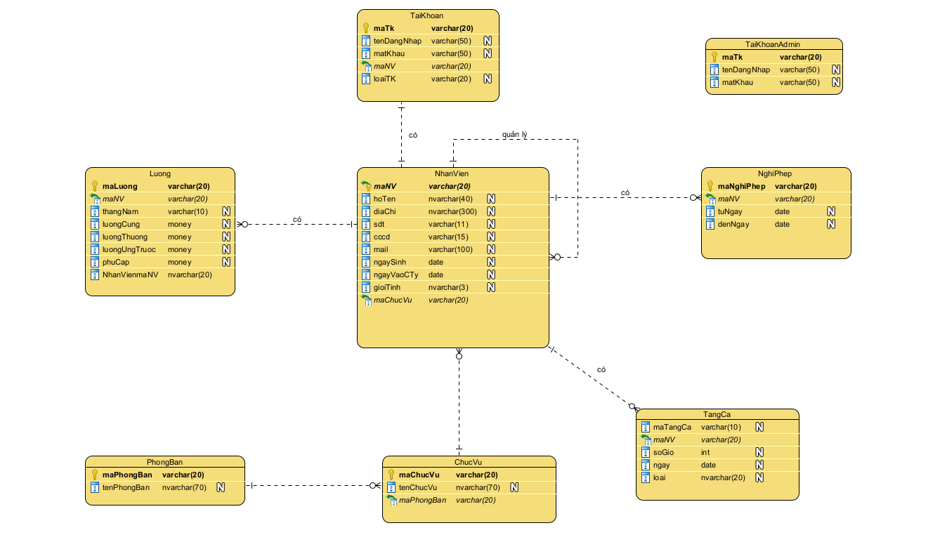

Hình 2.1. Biểu đồ thực thể liên kết mức logic

* + 1. Mô hình cơ sở dữ liệu mức vật lí
       1. Thiết kế bảng
* Bảng chức vụ

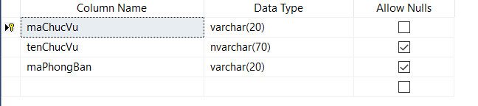

Hình 2.2. Thiết kế bảng chức vụ

* Bảng lương

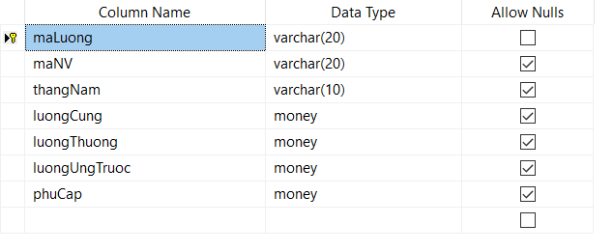

Hình 2.3. Thiết kế bảng lương

* Bảng nghỉ phép

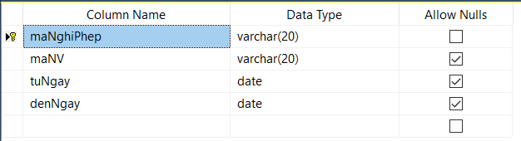

Hình 2.4. Thiết kế bảng nghỉ phép

* Bảng nhân viên

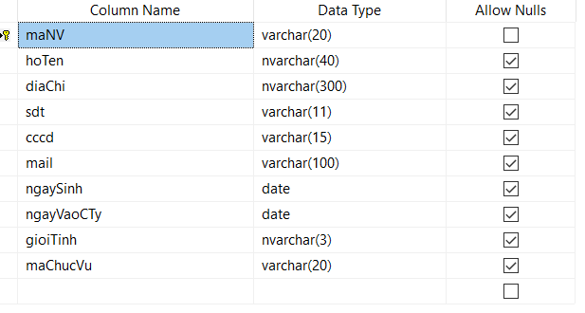

Hình 2.5. Thiết kế bảng nhân viên

* Bảng phòng ban

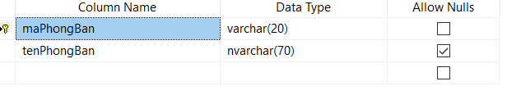

Hình 2.6. Thiết kế bảng phòng ban

* Bảng tài khoản

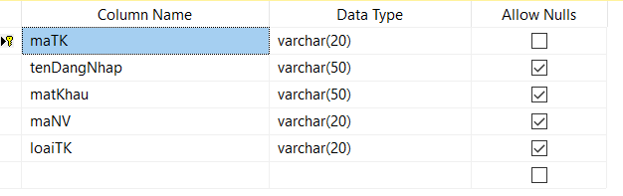

Hình 2.7. Thiết kế bảng tài khoản

* Bảng tài khoản admin

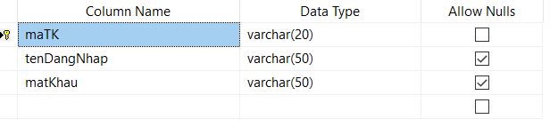

Hình 2.8. Thiết kế bảng tài khoản admin

* Bảng tăng ca

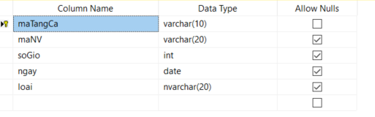

Hình 2.9. Thiết kế bảng tăng ca

* + - 1. Biểu đồ thực thể liên kết mức vật lí

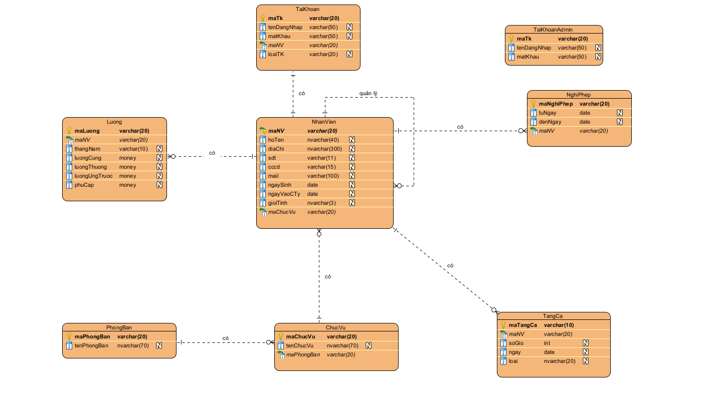

Hình 2.10. Biểu đồ thực thể liên kết mức vật lí

* 1. Thiết kế giao diện

1. CÀI ĐẶT VÀ TRIỂN KHAI PHẦN MỀM
   1. Giới thiệu về công nghệ và cách cài đặt
   2. Giao diện sản phẩm

KẾT LUẬN

TÀI LIỆU THAM KHẢO

PHỤ LỤC

---------------------------------------------------------------------------------